**МІНІСТЕРСТВО ОСВІТИ ТА НАУКИ**

**НАЦІОНАЛЬНИЙ АВІАЦІЙНИЙ УНІВЕРСИТЕТ**

**Кафедра економічної кібернетики**

ДОПУСТИТИ ДО ЗАХИСТУ

Завідувач кафедри

економічної кібернетики

____________ Іванченко Н.О.

«____» ____________ 2020 р

**ВИПУСКНА РОБОТА**

(Пояснювальна записка)

здобувача освітнього ступеня «Бакалавр»

**Тема:** Моделювання стратегій перспективного розвитку страхового ринку

**Виконала**: Параніч Аліна Григорівна

**Керівник**: к.е.н. доцент Подскребко Олександр Сергійович

**Консультанти з розділів**:

Розділ 1: к.е.н., доцент Подскребко О.С.

Розділ 2: к.е.н., доцент Подскребко О.С.

**Нормоконтролер із ЄСКД (ЄСПД):**

к.е.н., Густера О.М.

Національний авіаційний університет

Факультет економіки та бізнес**-**адміністрування

Кaфeдpa економічної кібернетики

Освітній ступінь «Бакалавр»

Освітньо-професійна програма «Економічна кібернетика»

ЗАТВЕРДЖУЮ

Завідувач кафедри

економічної кібернетики

____________Іванченко Н.О.

«____» ____________ 2020 р.

**ЗАВДАННЯ НА ВИПУСКНУ РОБОТУ**

Студентки: Параніч Аліни Григорівни

Тема роботи: Моделювання стратегій перспективного розвитку страхового ринку

затверджена наказом ректора № _____ від __.__.2020 р.

1. Термін здачі студентом закінченої роботи на кафедру:
2. Вихідні дані до роботи: наукові в галузі інформаційних систем та технологій зарубіжних та вітчизняних вчених. За основу взято дані звітних періодів з офіційного сайту «ForInsurance», періодичних видань журналу «Insurance TOP» та законодавчо-нормативних документів.
3. Зміст дослідження:

* дослідження основних, складових аспектів сфери страхування;
* характеристика показників ефективної діяльності страхового ринку;
* статистичний аналіз в моделюванні стратегій розвитку страхового бізнесу;
* модель цифровізації ринку страхових послуг на основі InsurTech

1. Перелік обов‘язкових демонстраційних матеріалів:

**Календарний план**

|  |  |  |  |
| --- | --- | --- | --- |
| №  п/п | Назва етапів випускної роботи | Термін  виконання | Позначки керівника про виконання завдань |
| 1 | Отримання завдання на випускної роботу |  |  |
| 2 | Огляд літератури за темою |  |  |
| 3 | Сутність ринку страхових послуг |  |  |
| 4 | Аналіз теоритичних-методологічних аспектів страхування |  |  |
| 5 | Дослідження показників ефективності українських страхових компаній |  |  |
| 6 | Вибір даних для моделювання стратегій перспективного розвитку |  |  |
| 7 | Візуалізація та аналіз показників ефективності |  |  |
| 8 | Застосування blockchain проєктів |  |  |
| 9 | Створення статистичної моделі цифровізації на основі InsurTech |  |  |
| 10 | Здійснення SWOT-аналізу доцільності моделі |  |  |
| 11 | Розробка слайдів та написання доповіді |  |  |
| 12 | Попередній захист кваліфікаційної роботи |  |  |
| 13 | Корегування роботи за результатами попереднього захисту |  |  |
| 14 | Остаточне оформлення кваліфікаційної роботи та слайдів |  |  |
| 15 | Підписання відгуку та рецензії |  |  |
| 16 | Захист кваліфікаційної роботи у ДЕК |  |  |

1. Дата видачі завдання:

Керівник: к.е.н., доцент ____________ Подскребко О.С.

Завдання прийняв для виконання ____________ Подскребко О.С.

**РЕФЕРАТ**

**Параніч Аліна Григорівна. Моделювання стратегій перспективного розвитку страхового ринку. –** Випускна робота бакалавра зі спеціальності 051 «Економіка», ОПП «Економічна кібернетика». Національний авіаційний університет Міністерства освіти і науки України, м. Київ, 2021.

Випускна робота містить: 79 сторінок, 5 таблиць, 37 рисунків, список  використаних джерел з 43 найменувань .

Об‘єктом дослідження є процес моделювання перспективнох стратегій розвитку ринку страхових послуг.

Предметом дослідження є статитистичні методи та моделі на основі цифровізації InsurTech та її основих складових.

Мета дослідження – аналіз сучасних тенденцій сфери страхових послуг та створення моделі стратегічного розвитку з огляду на цифровізацію ринку.

Наукова новизна дипломної роботи полягає у дослідженні сучасної ситуації на страховому ринку, що сформувалася в наслідок всесвітньої пандемії. Застосування тенденцій InsurTech для ефективної діяльності страхових компаній.

При написанні роботи використовувалися методи дослідження: статистичного моделювання, факторного аналізу, метод головних компонентів та метод регресійного аналізу.

***Ключові слова:*** *страхування, показники ефективності, вплив пандемії, стратегічне моделювання, статистични аналіз, візуалізація даних, blockchain проєкти, модель цифровізації, InsurTech, SWOT-аналіз.*

**ESSAY**

**Paranich Alina Grigorievna. Modeling the structure of the investment portfolio.** - Graduation work of a bachelor in specialty 051 "Economics", OPP "Economic Cybernetics". National Aviation University of the Ministry of Education and Science of Ukraine, Kyiv, 2021.

The master's thesis contains pages 79, 5 tables, 37 figures, a list of used sources of names 43 .

The object of research is the process of modeling promising strategies for the development of the insurance market.

The subject of the study is to artistic methods and models based on Insurtech digitalization and its basis components.

The purpose of the study is to simulate the strategies for promising development of the insurance industry and determining the efficiency of the built model using SWOT analysis.

The scientific novelty of the thesis is to study the current situation on the insurance market, which was formed as a result of the World Pandemic. Application of Insurtech trends for effective activity of insurance companies.

***Key words****: insurance, performance indicators, pandemic influence, strategic modeling, statistical analysis, data visualization, blockchain projections, model of digitalization, insurtech, swot analysis.*

ЗМІСТ

ВСТУП 7

РОЗДІЛ І. ТЕОРЕТИКО-МЕТОДОЛОГІЧНІ АСПЕКТИ ПРИ ДОСЛІДЖЕННІ СТРАХОВОГО РИНКУ УКРАЇНИ 10

1.1. Динамічний розвиток страхування як основний інструмент забезпечення стабільності для населення 11

1.2. Загальний аналіз показників ефективної діяльності страхових компанії 17

1.3. Сучасні тенденції в моделюванні перспективного розвитку страхового ринку України 28

ВИСНОВКИ ДО І РОЗДІЛУ 39

РОЗДІЛ ІІ. МОДЕЛЮВАННЯ ДАНИХ СТРАХОВИХ КОМПАНІЙ ДЛЯ СТРАТЕГІЧНОГО ПЛАНУВАННЯ ДІЯЛЬНОСТІ 40

2.1. Дослідження основних показників діяльності ринку страхування 40

2.2. Візуальне порівняння звітності страхових компаній за використанням програмного забезпечення Power BI 47

2.3. Практичне застосування Blockchain моделювання в сфері страхування 58

2.4. Модель цифровізації ринку страхових послуг 64

ВИСНОВКИ ДО ІІ РОЗДІЛУ 73

ВИСНОВКИ 74

СПИСОК ВИКОРИСТАНОЇ ЛІТЕРАТУРИ 76

**ВСТУП**

**Актуальність теми.** На сучасному етапі розвитку української економічної системи, сфера страхових послуг набуває актуальності на ринку серед свідомих громадян. Страхування являється важливою складовою в системі захисту населення країни та ефективним джерелом інвестування коштів за для власного захисту та заощадження. Основну проблематику та актуальність страхування досліджували ряд учених серед, яких В.Базилевич, К.Базилевич, О.Барановський, О.Гаманкова, О.Заруба, С.Осадець. Їхні праці спрямовані на дослідження стратегічного розвитку страхування та формування сучасної парадигми. Одним із видатних теоретиків в страхуванні є український науковець К.Г. Воблий, який у своїй праці «Основи економії страхування» описує страхування, як вид діяльності на основі солідарності та зворотності, основною метою якої є забезпечення майбутньої потреби [1].

За останнє десятиліття дана сфера послуг стала на шлях стрімкого розвитку і з кожним днем попит та пропозиція на ринку страхування неухильно зростають. Адже з динамічним розвитком економічних галузей та видів діяльності зростає підвищений ризик, тому страхування окремих видів ризиків є обов’язкове на сьогодні. Ефективно діючий ринок страхування надає державі можливості для результативного вирішення питань економічного та соціального характеру, однозначно це має позитивний вплив на соціально-економічну захищеність населення.

В період сталої модернізації економіки змінюються потреби, які спрямовані на отримання якісних та зручних послуг, люди хочуть отримувати сервіс на високому рівні і готові надавати за це відповідну оплату. Це стосується і ринку страхових послуг провідним завданням якого є задоволення потреб клієнта. Тому економічно-технічне зростання, яке відбувається на ринку є стимулом страховим компаніями для власного розвитку та вдосконалення.

Для досягнення ефективності фінансового розвитку страхового ринку необхідне його поглиблене дослідження на державному рівню із застосуванням методів статистичного моделювання. На забезпечення фінансової стійкості впливає проведення постійного фінансового моніторингу, мобільність, впровадження інноваційних послуг, новітніх технологій та кризис-аналіз діяльності страхових компаній. Здійснення фінансового моніторингу діяльності полягає у проведенні контролю за фінансовими операціями й аналізу основних джерел надходження коштів на предмет їх оптимізації та ефективного використання. Мобільність страхової компанії проявляється у можливості швидко змінювати напрями інвестування своїх активів, у разі такої необхідності. Застосування інноваційних послуг та новітніх технологій забезпечує авторитет та конкурентоспроможність на ринку страхування порівняно з іншими страховими компаніями. Однак найбільш актуальною стратегією для вдосконалення та розвитку є здійснення статистичного аналізу діяльності страхових компаній. Тому в даному дипломному проєкті буде досліджено моделювання найбільш ефективних стратегій в страховій діяльності.

**Об’єкт та предмет дослідження***.* Об‘єктом дослідження є процес моделювання перспективнох стратегій розвитку ринку страхових послуг. Він представлений у вигляді статистичних даних за визначений звітний період. На їх базі буде проведено та візуалізовано аналіз за допомогою комплексного програмного забезпечення для бізнес-аналізу Power BI та МS Excel.

Предметом даної роботи являються статистичні методи та моделі на основі цифровізації InsurTech та її основні складові. Вони набули стрімкого розвиту в період епідемічної ситуації на світовому ринку, зокрема в Україні.

**Мета та завдання дослідження**. Основу теоретичного розділу становить статистичний аналіз ринку страхування, за основу практичної частини обрано застосування моделей цифрових технологій в діяльності страхових компаній. Дані процеси сформували мету дипломної роботи. Метою дослідження виступає аналіз сучасних тенденцій сфери страхових послуг та створення моделі стратегічного розвитку з огляду на цифровізацію ринку. Для представлення основного матеріалу будуть використані методи: Відповідно до поставленої мети були визначені такі *завдання*:

* проаналізовано особливості страхового ринку з метою виявлення основних актуальних тенденцій для розвитку страхування в Україні;
* дослідження показників ефективності стархових компаній, що сформувалася у наслідок пандемії;
* статистичний аналіз та візуалізація даних страхових компаній за визначений звітний період;
* дослідження Blockchain проектування та його впровадження на ринку страхових послуг;
* побудова моделі на основі цифрових технологій для оптимізації процесів діяльності Страховиків;
* SWOT-аналіз преспективних стратегії для динамічного розвитку страхових компаній.

Для представлення основного матеріалу дипломної роботи буде використаний метод статистичного та факторного аналізу основою яких є показники ефективної діяльності страхових компаній. Дослідження буде проведено на базі сучасних тенденцій світового ринку, за період аналізі взято звітність за останні два роки (2019 та 2020). Так, як вони стали переломними для багатьох компаній їхні показники є точним прикладом того, як можливо ефективно здійснювати свою діяльність в і мовах невизначеності.

Інформаційну базу дослідження складають звітні показники, які представлені на офіційному сайті ForInsurance та Національного банку України.

**РОЗДІЛ І. ТЕОРЕТИКО-МЕТОДОЛОГІЧНІ АСПЕКТИ ПРИ ДОСЛІДЖЕННІ СТРАХОВОГО РИНКУ УКРАЇНИ**

У першому розділі буде досліджено теоретико-методологічні аспекти страхового ринку України в загальному та на прикладні провідних страхових компаній. Матеріал, який представлений в даній главі є актуальним та сформований посилаючись на сучасні тенденції в галузі страхування. В першому підрозділі розглянуто сутність страхування, історію динамічного розвитку усіх видів страхування на ринку. Представлено зміни, що відбулися в українському страховому бізнесі за 2020 рік. Показники на які вдалося вийти страховим компаніям в період пандемії та яким чином вона вплинула на соціальний захист населення. В другому підрозділі проведено загальний аналіз показників ефективної діяльності страхових компанії та яким чином пандемія Covid-19 вплинула на ринок страхових послуг. В третьому підрозділі охарактеризовано методи моделювання за для вдосконалення страхових послуг. Представлено сучасні тренди та напрямки для перспективного розвитку страхового ринку.

**1.1. Динамічний розвиток страхування як основний інструмент забезпечення стабільності для населення**

Після здобуття Україною незалежності постало запитання, як сформувати ефективну ринкову економіку та побудувати соціально-орієнтовану систему. Для стабілізації процесів структурних перетворень, країні необхідно мати стійку страхову систему, яка буде виступати, як механізм суспільного захисту та економічних процесів в цілому. Ринок страхових послуг є одним з необхідних інструментів світової інфраструктури від його діяльності на пряму залежить розвиток виробництва, споживчих товарів, ринок праці та капіталу. В країнах з розвиненою ринковою економікою галузь страхування має широкий сектор діяльності, який надає стабільний захист компаніям та підприємцям, забезпечуючи надійну охорону їхніх інтересів від несприятливих подій зовнішнього середовища.

З початком стрімкого розвитку український страховий ринок відразу спрямував інтеграцію своєї діяльності у світовий, переймаючи досвід та моделі страхування. Актуальність розвитку страхового ринку обумовлена необхідністю розробки ефективної стратегічної моделі, яка буде гарантом ефективної, страхової діяльності в Україні. Серед науковців, які досліджували динамічний розвиток страхування варто виділити таких вчених, як І. Рудь, Ю.Городніченко, Р. Пікус, О. Сукач в своїх працях вони здійснили теоретико-методологічний аналіз основ глобалізації фінансової системи ринкової економіки і, зокрема, – глобалізації у сфері страхових послуг, які стрімкими темпами стають все більш актуальними в усіх сферах української діяльності. Найбільш доцільне поняття висловив Науковець Осадець С. який вважає, що «страховий ринок» - це сфера економічних відносин, у процесі яких формуються попит і пропозиція на страхові послуги, які повністю задовольняють потреби споживача та виробника [2].

Основними завданнями ринку страхових послуг є акумуляція та розподіл страхового фонду з метою страхового захисту населення країни. Незамінними інстументами страхового ринку є його учасники, товари та послуги, які купують і продають в умовах визначеної ринкової політики. Учасниками на ринку страхових послуг є:

* Страховики виступають у ролі страхових компаній (юридичних осіб), які

створені у формі акціонерних, повних, командитних товариств або товариств з додатковою відповідальністю згідно з Законом України «Про господарські товариства» з урахуванням особливостей, передбачених цим Законом, а також ті, що одержали у встановленому порядку ліцензію на здійснення страхової діяльності. Учасників страхування повинно бути не менше трьох. Страхова діяльність в Україні, за Законом України «Про Страхування» здійснюється страховиками - резидентами України та страховиками нерезидентами. В окремих випадках, встановлених законодавством України, страховиками визнаються державні організації, які створені й діють відповідно до чинного законодавства;

* Страхувальники, якими являються юридичні особи (компанії чи підприємці)

або фізичні особи, які уклали зі страховою компанією договір страхування. Вони страхують свій власний інтерес, або інтерес третьої сторони, сплачуючи для цього страхові платежі (премії, внески) і мають право за законом або договором страхування отримати страхове відшкодування при настанні страхової події (випадку);

* Застрахована особа - це фізична особа, котра відповідно до чинного, діючого

Законодавства підлягає загальнообов'язковому державному соціальному страхуванню і сплачує та/або за яку сплачується чи сплачувався у встановленому законом порядку єдиний внесок;

* Вигодонабувачем являється особа, яка визначена Страхувальником за для

отримання належних сум страхових виплат тоді, коли Страхувальник (Застрахований) не буде здатний скористатися ними самостійно;

* Страховий брокер - це юридична особа або громадянин, який зареєстрований

у встановленому порядку як суб'єкт підприємницької діяльності, та здійснює посередницьку діяльність на страховому ринку від свого імені на підставі доручень Страхувальника або Страховика [5].

В цілому страхування відображає ситуацію в країні на якому рівні знаходиться розвиток економіки та рівень забезпеченості населення. Тому за останній період саме динамічний розвиток страхування в Україні посприяв технологічному, економічному розвитку, стабільності в соціальній сфері так, як сфера цієї діяльності зменшила залежність матеріального й майнового стану від подій, які не можливо передбачити та запобігти їх появі. Для підвищення ефективної діяльності страхового ринку в Україні була проведена страхова реформа та вжито ряд заходів необхідних для розвитку:

* визначення параметрів грошових надходжень до статутного капіталу страховика, отримання страховими компаніями валютної ліцензії;
* удосконалення моделей для механізму формування страхових резервів та їх ефективного застосування на користь страхових компаній;
* урегулювання питань на законодавчому рівні щодо соціального захисту та заощаджень громадян завдяки довгостроковому страхуванні життя і здоров’я;
* запровадження пенсійного страхування на довгострокову перспективу, як гаранта матеріальної стабільності після виходу працівників на пенсію.

На ринку, страхування поділено на дві форми – обов’язкове та добровільне, однак поміж цього виділяють різноманітні види страхування, які варто дослідити. Класифікація страхування формується за рахунок різних сфер, форм, підгалузі, та видів людської діяльності. Вона розміщена таким чином, що кожна наступна ланка класифікації є частиною попередньої. Класифікація страхування має важливе значення у розумінні внутрішньої структури, у виробленні методичних підходів до оцінки страхової справи, а також у теоретичних дослідженнях страхування [6].

Якщо розглядати обов'язкове страхування, то його в Україні понад 30 пунктів, основні представлені на схемі (рис.1.1.).

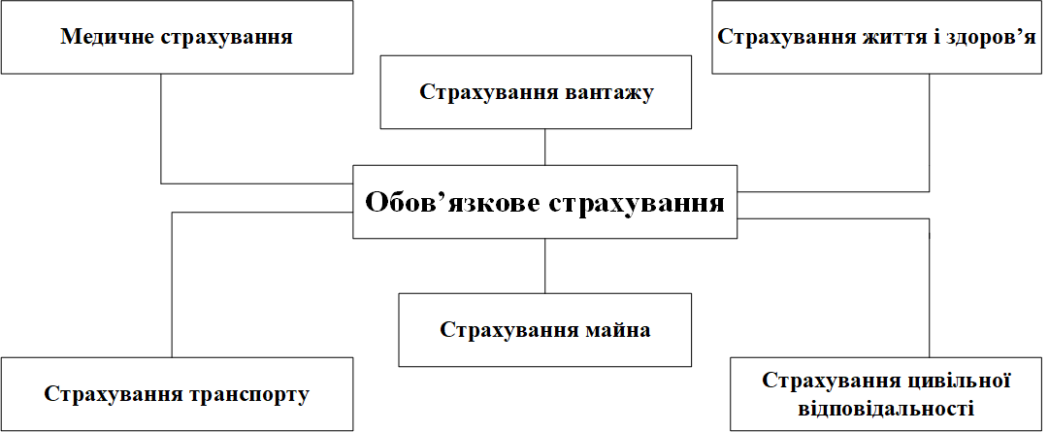

Рис.1.1. Види обов’язкового страхування

Метою обов’язкового страхування є відшкодування збитків, що мається на увазі повернення Страхувальника до того матеріального становища, в якому він перебував перед настанням страхового випадку.

Беручи до уваги добровільне страхування, то варто зазначити, що воно менш розповсюджене в Україні, аніж обов’язкове. Однак воно теж має свої переваги та користується попитом серед населення. На (рис.1.2.) представлені актуальні на сьогоднішній день види добровільно страхування в Україні.

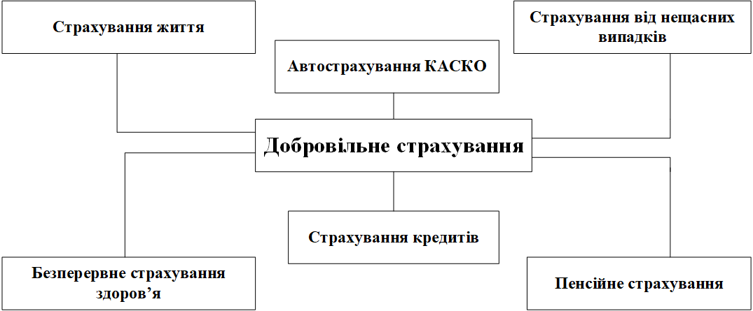

Рис.1.2. Види добровільного страхування

Добровільне страхування здійснюється на основі договору між Страхувальником і Страховиком. Загальні умови і порядок здійснення добровільного страхування визначаються правилами страхування, що встановлюються страховиком самостійно відповідно до вимог цього Закону. Добровільне страхування у конкретного Страховика не може бути обов’язковою передумовою при реалізації інших правовідносин [8].

За останній 2020 рік обсяг активів на ринку страхування зріс порівняно з попередніми роками. Однією з причин актуальності страхування став підвищений попит на медичне страхування у зв’язку з пандемією COVID-19. Люди все більше стали звертатися в страхові компанії за отримання допомоги, а корпоративне страхування вийшло на новий рівень розвитку.

Зріс і обсяг валових страхових премій страховиків, найбільш помітніше для страхування життя. Обсяг страхових премій тих non-life-страховиків, що оприлюднили звітність за 2020 рік, зріс на 11%. Упродовж 2020 року співвідношення виплат до страхових премій залишилося майже незмінним з попередніми роками та становить 35% для ризикового страхування і 13% для страхування життя.

Лідируючими видами страхування на українському ринку незмінно залишаються автострахування (КАСКО, ОСЦПВ і Зелена картка) та особисте страхування (медичне та життя). Відповідно за останній рік обсяги премій за цими видами зросли. Порівнюючи з 2019 роком лише премії зі страхування майна та вогневих ризиків значно знизилися, такий показних характерезується переважно тим, що компанії-лідери за цим напрямом покинули ринок. За результатами 2020 року на страховому ринку було зароблено рекордні прибутки – взагальному 2.2 млрд грн. Рентабельність активів становила 3.4%.

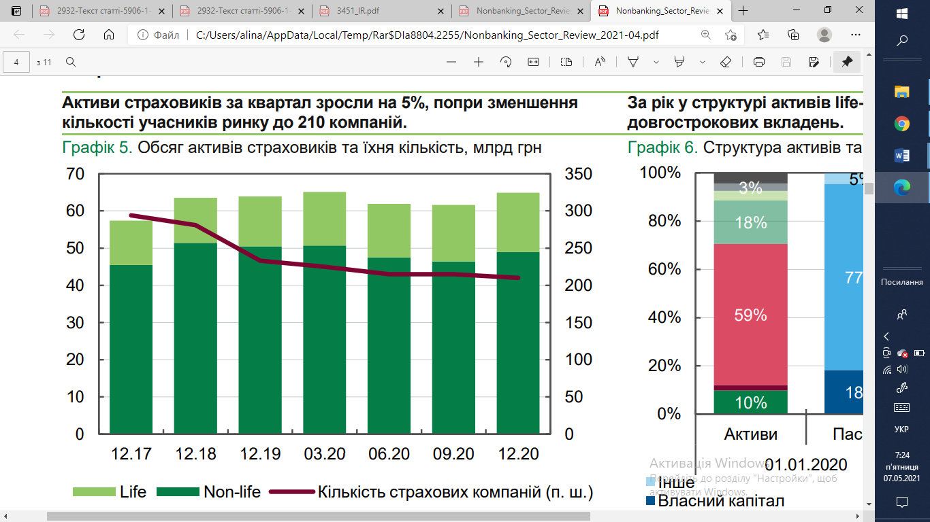

Рис.1.3. Обсяг активів страховиків та їхня кількість, млрд грн

Якщо ж досліджувати показники збитковості (loss ratio) ризикових видів страхування, то вони традиційно мали попит до зростання під кінець 2020 року. Для добровільного виду страхування даний показник, зазвичай, нижчий, проте під кінець року сягнув 66%. Таке високе значення пов’язане з формуванням значного обсягу резервів страховиками, які є лідерами на українському ринку. Частка інвестиційного доходу в загальних доходах страховиків становить 18% для life-страховиків та всього 4% – для non-life [3].

Тарадиційно в звітному періоду є страхові компанії, які порушують вимоги до платоспроможності, їх кількість залишається значною та з кожним роком зростає. Станом на 1 січня 2021 року 46 страховиків-ліцензіати не дотрималися загальноприйнятих нормативів платоспроможності, примноженні капіталу та ризиковості активів. Структура активів non-life-страховиків диверсифікована так, як значну частку займають інструменти, вартість яких оцінити важко.

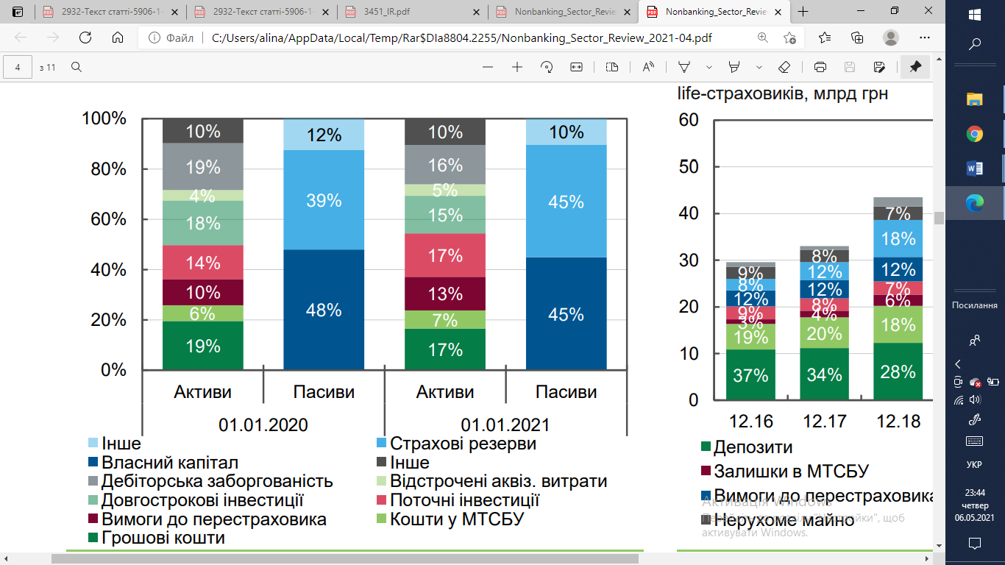

Рис.1.4. Структура активів та пасивів non-life-страховиків

Тобто, з вище представлених показників помітно, що страхова українська система потребує інтеграції у світовий ринок. Для того, щоб досягнути ефективної діяльності та максимізувати прибуток усім страховим компаніям варто стати на шлях моделювання стратерігій розвитку.

**1.2. Загальний аналіз показників ефективної діяльності страхових компанії**

Формування інвестиційної стратегії в галузі страхування спрямовано на максимізацію прибутку та успішних фінансових результатів. Інвестори, які формують конкуренцію на ринку оцінюють доцільність вкладених інвестицій у страховий бізнес на основі показників ефективності страхових компаній. Набір ключових показників ефективності, надалі як KPI («key performance indicators»), визначають залучені, фінансові результати компаній. Їх основною метою виступає моделювання результативних стратегії для розвитку та планування найбільш оптимальних та вигідніх шляхів досягнення посавлених цілей компанії.

Аналізуючи показники страховоих компаній доцільно буде виділити, що ефективніть залежить від видів їх діяльності, яка поділяється на фінансову та інвестиційну. Перевірено на практиці, що неефективна діяльність страхової компанії може призвести до банкрутства. Фактом залишається те, що в страхуванні немає фонду гарантування вкладів, тому страховщикам варто приділити доцільну уваги показникам ефективності та побудувати стійку програму перестрахування.

Суб’єктами страхового ринку виступають страхові компанії, страхувальники, страхові посередники (брокери і агенти), державні уповноважені органи регулювання і контролю, оцінювачі збитковості. Перелічені суб’єкти реалізують напрями ефективного функціонування галузі страхування. Визначено, що одним з провідних напрямів розвитку є забезпечення стійкості фінансової діяльності страховиків та рентабельність здійснення страхових операцій. Оцінюючи досвід роботи провідних страхових компаній варто зазначити, що в процесі реалізації зміцнення фінансової стійкості страхових операцій пріоритетним напрямком являється оптимізація страхового портфеля [4].

Основними складовими портфеля страхових послуг є статистичний аналіз звітів за визначений період, в яких представлені показники та результати діяльності страхової компанії. На рис.1.3. представлено ознаки, які формують фінансову звітність страхової компані.

**Показники ефективності фінансової діяльності**

В процесі функціонування страхової організації

Власний

капітал

Статутний капітал

Додатковий капітал

Резервний капітал

Нерозподілений прибуток

Доходи від основної та інших видів діяльності

Гарантійниййй

фонд

Залучений

капітал

Страхові

резерви

Резерв

незароблених

премій

Резерв збитків

Резерв коливань

збитковості

Резерв заявлених, але не

врегульованих збитків

Резерв збитків які

виникли, але не заявлені

Забезпечення наступних витрат та платежів

Цільове фінансування

Позичений

капітал

Кредиторська заборгованість

Короткострокові та довгострокові кредити

Резерв катастроф

Рис.1.5. Показники фінансових ресурсів страхової компанії

Капітал страхової компанії забезпечує її функціонування, специфіка діяльності визначає склад та структуру капіталу страховика. Фінансові показники ефективності на страховому ринку знаходяться в непереривному русі та являють собою фінансові потоки. В країні страхові компанії займають роль фінансового посередника, забезпечуючи потік фінансових ресурсів між економічними суб’єктами, які функціонують на ринку.

Якщо ж брати до уваги інвестиційну діяльність страхової компанії, то основною її метою є розміщення тимчасово вільного капіталу та страхових резервів, що призводить до забезпечення стійкості. Активи за рахунок яких формується інвесиційна діяльність представлені в таблиці 1.1.

*Таблиця 1.1.*

Структура активів, якими представлені інвестиційні показники

|  |  |  |  |  |  |
| --- | --- | --- | --- | --- | --- |
| **Види активів** | 2016 | 2017 | 2018 | 2019 | 2020 |
| Грошові кошти на поточних рахунках | 7,00% | 8,30% | 7,60% | 7,70% | 7,80% |
| Банківські депозити | 34,50% | 32,90% | 33,90% | 33,40% | 35,10% |
| Банківські метали | 0,10% | 0,10% | 0,10% | 0,10% | 0,10% |
| Нерухоме майно | 6,10% | 7,40% | 7,40% | 7,30% | 7,00% |
| Акції | 32,70% | 22,70% | 18,40% | 20,20% | 15,50% |
| Облігації | 2,00% | 2,40% | 2,50% | 3,00% | 2,40% |
| Іпотечні сертифікати | 0,10% | 0,30% | 0,20% | 0,30% | 0,20% |
| Цінні папери, що емітуються державою | 7,20% | 15,80% | 18,20% | 17,20% | 19,40% |
| Права вимоги до перестраховиків | 10,30% | 9,90% | 11,20% | 10,50% | 12,10% |
| Інвестиції в економіку України визначеними | 0,00% | 0,10% | 0,30% | 0,30% | 0,20% |
| КМУ |  |  |  |
| Інші активи | 0,00% | 0,10% | 0,20% | 0,00% | 0,20% |

Дані показники свідчать про те, що страхові компанії розміщують свої кошти так, як буде вигідно акціонерам. Страховики не користуються міжнародною практикою, яка навчає розміщувати кошти на депозитах лише у невеликих розмірах. Для України залишається актуальним розміщувати ресурсів після виконання страхових зобов’язань і фінансувати витрати на ведення бізнесу [7].

На сьогднішній день досить багато страхових компаній, які здійснюють свою діяльність на ринку України у своїх активах мають інозмений капітал. Одними з найбільших компаній з іноземним капіталом в Україні є такі: «Allianz Україна» (Німеччина), «ARX Страхування» (Франція), «Європейське туристичне страхування» (Німеччина), «Колоннейд Україна» (Канада), «Українська Страхова Група» (Австрія, 100% іноземний капітал), «MetLife» (США). Звітність про діяльність даних компаній представлена на (рис.1.4.).

Рис.1.6. Оцінка діяльності компаній з іноземним капіталом за 2020 рік

При формуванні портфеля послуг страховикам характерно приймати велику кількість рішень в умовах невизначеності. Ризикованість таких рішень залежить від визначення взаємозалежності між окремими страховими ризиками, які мають вплив на ефективність роботи компанії. Як правило ефективність прийнятих рішень залежить від девирсифікації, однак якщо ризики пов’язані між собою, то девирсифікація обмежується. Страхові компанії при здійснені своєї діяльності намагаються приймати диверсифіковані рішення, оскільки можливі витрати пов’язані з ризиками, які існують в їх портфелі страхових послуг. Спроби диверсифікувати ризики відбуваються шляхом:

* моделювання  достатньо  великих  і  однорідних портфелів;
* просування різноманітних видів страхування;
* контролювання рентабельності капіталу  з метою уникнення  надмірних факторів  ризику;
* впровадження перестрахування.

Процес перестрахування вважається також одним з показників надійності та ефективності страхової компанії. Його впровадження відіграє основну роль у процесі розподілу ризиків та забезпечує для страховиків різні ступені фінансової стабільності. Програма перестрахування компанії має відповідати політиці страхової компанії щодо лімітів та ризиків андерайтингу, ризиків катастроф, бізнес-ризикам, фінансовим можливостям та кредитоспроможності. Завданням перестрахування є передбачення вчасної передачі ризику та виключення перестраховиків з успішною кредитоспроможністю, оскільки у випадку нездатності перестраховика відповідати за свою частку збитків перезастраховані особи повинні будуть повністю покрити потенційно високий збиток. Також окрім розподілу ризиків, перестрахування використовується для забезпечення позикових коштів для надлишку компанії, що надає можливість компанії збільшити обсяг діяльності порівняно з наявним обсягом [9].

Досліджуючи ситуацію, яка склалася у зв’язку з пандемією COVID-19 для світової індустрії страхування і перестрахування відкрилися нові можливість трансформування відповідно до сьогоденних соціальних реалій і потреб ринку. У новому звіті Ernst & Young (британска аудиторсько-консалтингова компанія) стверджує, що спеціалісти, по перестрахуванню і страхування мають мати критичне та аналітичне мислення, щоб підтримувати позитивну динаміку ринку. Враховуючи довготривалий перехід до цифрових можливостей, варто робити акцент на мінливі потреби клієнтів і велику гнучкість в стратегіях і операціях.

Однак знаючи, яка складна ситуація на ринку EY попереджає, що найбільш значні ризики і найбільші можливості зростання мають між собою тісний звязок, що потребує нових стратегій і підходів до трансформації. Страховики та перестраховики зобов’язані розвивати ініціативність, яка буде прискорена пандемією, ставати більш гнучкими і надавати клієнтам більше сервісу. Це допоможе оптимізувати бізнес-структуру, забезпечити кращі результати для клієнтів і допоможе усунути непотрібні витрати. Показники посередницької діяльності з укладанням договорів перестрахування представлені на (рис.1.5) [12].

Рис.1.7. Дохід від укладання договорів перестрахування

Все, що роблять страховики, від портфелів продуктів і організаційних моделей до програм маркетингу і продажів, має будуватися на глибокому розумінні потреб клієнтів. За замовчуванням процеси повинні бути цифровими. Більш гнучкі операції і надійні цифрові можливості можуть допомогти страховикам усунути витрати в ключових точках і виправдати очікування клієнтів щодо швидкості та персоналізації. Ці атрибути також мають вирішальне значення для підвищення продуктивності і розробки нових бізнес-моделей, які є ключем до довгострокового успіху. EY вважає, що перестрахувальники повинні зосередитися на створенні вартості за рахунок оптимізації управління витратами і розподілу капіталу в світлі значних збитків, понесених через пандемію. Серйозний економічний тиск, низькі процентні ставки, значне навантаження на капітальні резерви і ліквідність вимагають зваженого вибору та прийняття ефективних рішень в умовах невизначеності на ринку [10].

В період пандемії привила перестрахування відзначилися своєю суворістю та вимогливістю. Як наслідоком цього, досить великих втрат зазнало авіаційне страхування і перестрахування. Річний обсяг страхових і перестрахувальних премій через не використання літаків значно скоротився, однак пропорційного скорочення обсягу виплат на ринку не відбулося. Напружена, кризова ситуація у світі призвела до зростання тарифів перестрахувальників програм на 27-30% це ускладнило ситуація переговорів з перестраховиками.

Карантинні міри повпливали на зменшення попиту страхування майна, будинків, приміщень, але разом з тим збільшився попит на добровільне медичне страхування та обов'язкове ризикове. Це пояснюється тим, що люди не мають наміру робити додаткові витрати, однак хочуть вберегти себе від небезпеки захворіти та залишитися без допомоги. Зважаючи на актуальність страхування всі страхові компанії по-різному вистроїли свою політику у відношенні до COVID-19. Деякі Страховики пропонують окремі, програми по страхуванню, інші розглядають захворювання вірусом, як виняток у програмі. Захист від ковіду для індивідуальних полісів пропонують на українському ринку такі страхові компанії, як «ТАС», «ARX», «Універсальна», «Країна» та «Провідна».

Якщо досліджувати обсяги премій медичного страхування та страхування життя першого півріччя 2020 року з 2019 роком, то варто виділити той факт, що вони зросли на 10 %. Однак у даному випадку непередбачуваною залишається ситуація, що багато людей побоюючись заразитися відмовлялися від походу в медичний щаклад. Так як з початком пандемії робили прогнози щодо збільшення настання страхових випадків, але ситуація була протилежною.

Варто розглянути та дослідити чи є місце позитивному вплину COVID-19 на страховий ринок. Перше, що хочеться відмітити це розвиток Іnsurtech та онлайн-страхування. Зріс попит на онлайн сервіси, що в основному пов’язано з прагненням знизити риски захворіти відвідуючи офіси страхових компаній. На даному етапі відбувається моделювання подальшого розвитку страхових компаній, що супроводжується швидким зростання діджиталізації і появою на ринку нових страхових продуктів та модернізованих сервісів.

Компанія Capgemini за участю Efma створила звіт World InsurTech Report 2020, згідному якому пандемія COVID-19 налаштувала процес цифровізації страхування, щоб задовольнити потреби клієнтів. У даному звіті йдеться про результати досліджень за двома основними порталами – опитування та інтерв’ю з провідними страховими компаніями і insurtech-стартапами. В опитуванні взяло участь о більше 182 СЕО (Search Engine Optimization Specialist) з 29 страхових ринків.

У звіті досліджується нестійка динаміку бізнесу страхової галузі – від світової пандемії, що обомувлює необхідність укріплення бізнесу, до BigTech, що диктує сучасні стандарти в якості обслуговування клієнтів страхових компаній. У релізі наголошується на необхідності прийняття нової стратегії мислення страховиками. Їм варто прийняти курс на співпрацю з партнерами по екосистемі для застосування інновацій і формування нових, сучасних можливостей, що відповідають встановленим рамкам цифровізації для задоволення потреб клієнтів.

Пандемія стала новим етапом, який сформував сучасні показники ефективної діяльності страхових компаній. Це стало поштовхом для знаходження модернізованих варіантів в наданні своїх послуг та знаходженні в онлайн режимі нових клієнтів. Наразі в усіх провідних страхових компаній є власні сайти в інтернеті, на яких вони активно впроваджуються свою політику та пропонують власні послуги. Однак дана послуга потребує достатніх ресурсів та передбачає постійні витрати компанії на підптимку якісного функіонування сайту. Тому не всі компанії мають мають відповідні ресурси та можуть собі дозволити супроводження такої послуги, особливо ті, які нещодавно вийшли на ринок та не мають достаньої бази клієнтів [11].

За 2020 рік в галузі страхування було зроблено багато пропозицій від найбільших гравців на ринку в іншуртех-сфері з США, таких як Lemonade і Root, за якими, як очікується, піде Hippo в 2021 році. На даному етапі більшість страхових компаній знаходяться в досить вигідному положенні, вони впроваджуть ідеї цифровізації. Як наслідок на ринку активно зросла конкуренція в insurtech-стартапах. Багато страхових компаній придбали платформу Juniper Labs, що представляє собою автономну AI-мережу для центрів обробки даних, з її допомогою можливо підсилити внутрішню команду з аналізу даних.

Проводячи динаміку ринку страхування, варто зазначити, що порівняно з попередніми роками помітно зросла кількість укладених договорів та інші показники, що представлено в таблиці 1.2.

*Таблиця 1.2.*

|  |  |  |  |  |  |  |  |
| --- | --- | --- | --- | --- | --- | --- | --- |
| **Показники** | 2017 | 2018 | 2019 | 2020 | **Темпи приросту, %** | | |
| 2018/2017 | 2019/2018 | 2020/2019 |
| Кількість договорів, крім договорів з обов’язкового страхування | 35848 | 38957 | 39960 | 57897 | 9 | 3 | 45 |
| Чисті страхові премії | 13510 | 16747 | 20121 | 18688 | 24 | 20 | -7 |
| Чисті страхові виплати | 4615 | 5863 | 6527 | 6642 | 27 | 11 | 2 |
| Рівень чистих виплат, % | 34 | 35 | 32 | 36 | 2 | -7 | 10 |

Загальні показники порівнянь діяльності страхового ринку

Аналізуючи кількість договорів страхових компаній, якщо не враховувати обов’язкове страхування, то за 2020 вона виросла майже на 45 % проводячи паралель з 2019, даний темп приросту є досить високим, якщо порівнювати з попередніми роками. Однак відповідно зростанню актуальності страхування зростають страхові виплати та коефіцієнти збитковості. Це призводить до зменшення активів та резервів страхових компаній. Динаміка платежів та виплат українського страхового ринку преставлена на рис.1.6. та рис.1.7.

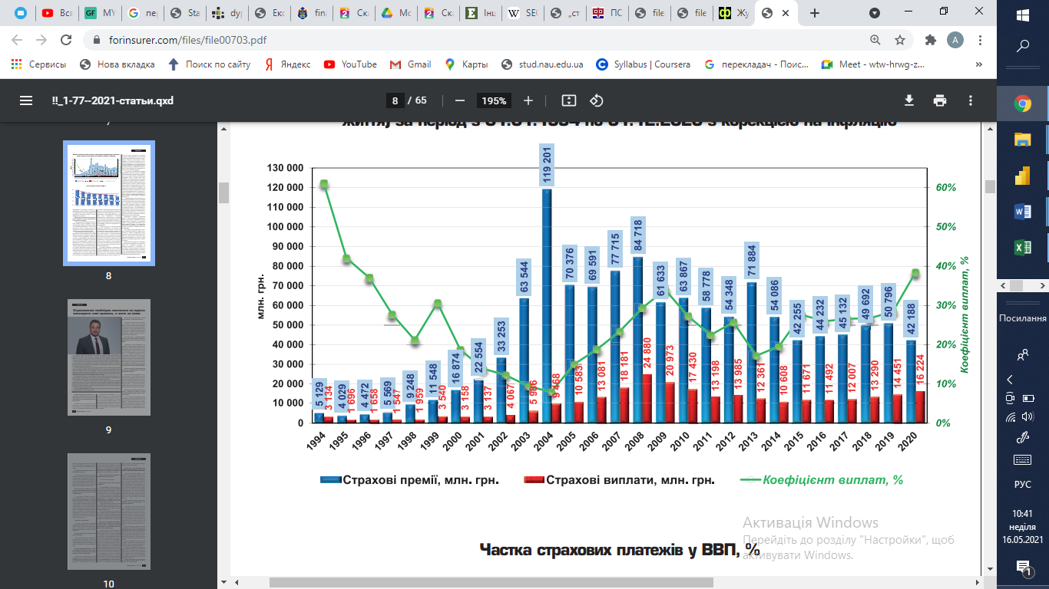

Рис.1.8. Динаміка страхових платежів та виплат за всіма видами страхування (окрім страхування життя) з 01.01.1994 по 21.12.2020 з кореляцією на інфляцію

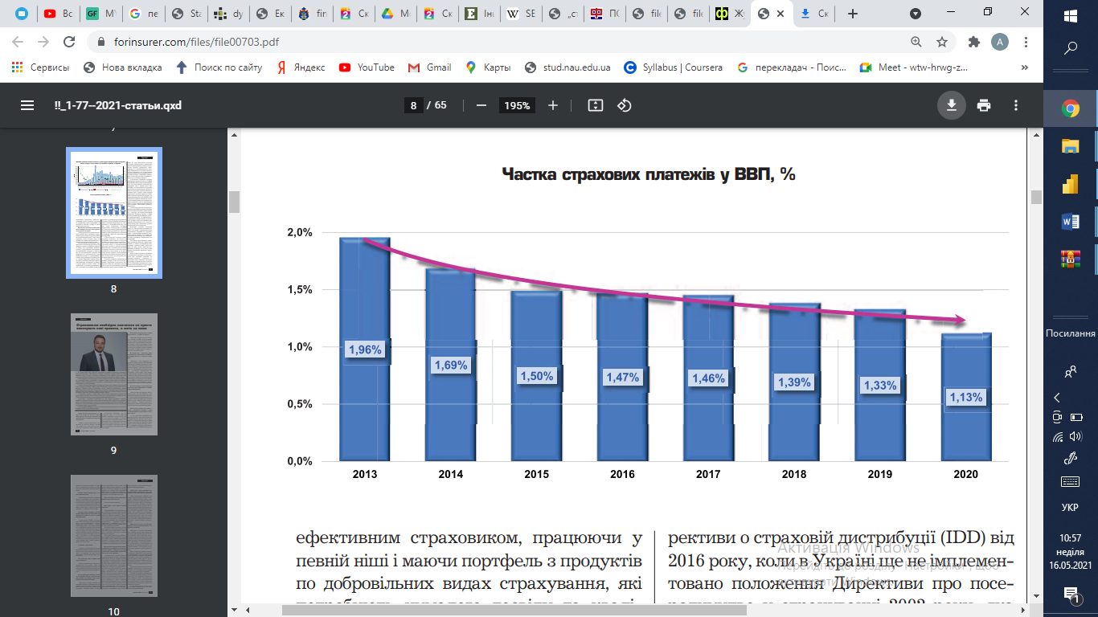

Рис.1.9. Частка страхових платежів у ВВП %

Отже, провівши аналіз показників, які впливають на ефективність робити страхови компаній, варто виділити, що через пандемію COVID-19 ринок страхування в Україні і по всьому світу зазнав значних змін та прийняв інший курс на розвиток своєї діяльності. За показниками останніх років страхування активно розвивалося і на 2021 рік були позитивні прогнози. Однак COVID-19 вніс свої корективи та призвів до кризового стату по в усьому світі, що залишило відбиток і на страховому ринку [22].

Нові умови функціонування в галузі страхування мають, як негативний, так і позитивний вплив. Якщо розглядати негативні показники, то вони стосуються авіа-страхування і на страхування майна, саме ці сфери не були актуальними в умовах карантинних обмежень. Автострахування теж зазнало певних втрат, однак страхування КАСКО і ОСАГО залишилося актуальним та стабільним. Найбільших вплив COVID-19 на добровільне медичне страхування. Всі страхові компанії почали вносити корективи в свої програми та ’являється новий на ринку ризик – коронавірус, від якого страхують більшість компаній. Дані зміни призвели до підвищення тарифів страхування і перестрахування.

Кризовий стан в який потрапили всі країни призвів до зниження платоспроможності населення, як наслідок знизився попит на страхування. Проводячи аналіз динамічного розвитку ринку страхування в України варто виділити те, що пандемія стала поштовхом для розвитку культури страхування в Україні. До людей приходить розуміння важливість послуг страхування, здебільшого це стосується страхування життя та здоров’я .

Ще одним з основних позитивних наслідків пандемії стало моделювання розвитоку інноваційних технологій у сфері страхування, діджиталізація. Більшість страхових компаній перейшли в режим роботи онлайн. Тенденція до розвитку Insurtech спостерігається у всіх процесах страхових компаній. Тому можна зробити висновок, що страхові компанії успішно підлаштовувалися до нових умов та змінили курс на досягнення конкурентоспроможності в показниках ефективності.

**1.3. Сучасні тенденції в моделюванні перспективного розвитку страхового ринку України**

Глобальні зміни, які відбулися на ринку страхових послуг за останній період вимагають прийняття рішень в умовах кризового становища. Тому страховим компаніям довелося вийти із звичної зони кофорту та прийняти курс на впровадження нових методів у свїй діяльності. На сьогоднішній день одними із актуальних методів є статистичний та факторний аналіз завдяки ним компаніям вдається отримати детальний аналіз своєї дільності. Це дає можливість моделювати подальший розвиток та отримати максимальний прибуток.

При здійсненні статистичного аналізу в галузі страхування застосовують термін «страхова статистика», яка покликана систематизувати дані з метою нагромандення капіталу. Вона являє собою систематизоване вивчення й узагальнення найвживаніших страхових операцій на базі вироблених статистичною наукою методів опрацювання узагальнених підсумкових натуральних і вартісних показників, що характеризують страхову справу. Всі показники, що підлягають статистичному вивченню, поділяються на дві групи:

* дослідження процесу формування страховогго фонду;
* відображення результатів використання страховго фонду;

Статистичний аналіз проводиться на основі масових спостереженнь, що здійснюються за фактами й обставинами настання тих або інших страхових випадків у минулому, отримані дані застосовуються для встановлення статистичної імовірності ризику. Аналізуючи отриману інформації ми отримуємо закономірність настання страхового випадку і передбачаємо майбутнього розміру шкоди. Достовірність основи оцінювання майбутнього розвитку подій залежить від кількості об залежить від кількості об’єктів сдосліджень. У процесі статистичного аналізу розраховують показники оцінювання діяльності страхових компаній:

* частоту страхових випадків;
* коефіцієнт збитковості;
* середню страхову суму на один об'єкт страхування;
* середню суму виплат на один постраждалий об'єкт;
* показник тяжкості ризику;
* коефіцієнт кореляції страхових портфелів.

Частота сторахових випадків в галузі страхування розраховується за всезагальною формулою:

$Y_{c}=L/n$, де (1.1)

* Yс - частота страхових випадків;
* L - число страхових випадків;
* n - число об'єктів страхування.

Даний показник розрахувує частоти страхових випадків Yс<1 означає, що один страховий випадок може понести за собою декілька страхових збитків. Це зумовлює термінологічне розходження між поняттями «страховий випадок» і «страхова подія».

Коефіцієнт збитковості показує відношенням суми виплаченого страхового платеєжу до страхової премії за договором:

$К_{зі}={SB}/{Sm}$, де (1.2)

* Kзі - коефіцієнт збитковості для окремого і-го об'єкту страхової сукупності;
* SB - сума виплаченого відшкодування по і-му об'єкту страхової сукупності;
* Sm - середня страхова сума, що припадає на і-й постраждалий об'єкт страхової сукупності.

Коефіцієнт збитковості повинен бути менше або дорівнювати 100% ( одиниці). Якщо його значення виходить за межі встановлених норм, то відбувається порушення прицнипу відшкодування. І відповідно на наступний період страхування платіж до договором буде збільшено.

Середньою страховою сумою на один поліс є відношення загальної страхової суми для всіх об'єктів страхування до числа всіх об'єктів страхування.

$S_{n}={CymS}/n$, де (1.3)

* Sn - середня страхова сума на один об'єкт страхування;
* CymS - страхова сума для всіх об'єктів страхування;
* n - кількість об'єктів страхування.

Однак об'єкти страхування можуть мати різні страхові суми, тому в актуарних розрахунках застосовуються різноманітні методи знаходження середніх величин.

Середня страхова сума на один постраждалий об’єкт являє собою відношення страхової суми всіх постраждалих об'єктів до числа цих об'єктів:

$S_{m}={Sym0}/m$, де (1.4)

* Sm - середня страхова сума на один постраждалий об'єкт;
* Sym0 - страхова сума, що припадає на всі постраждалі об'єкти страхової сукупності;
* m – кількість об'єктів, постраждалих від страхового випадку.

При оцінюванні частоти страхового випадку використовується показник тяжкості ризику. Збитковість страхової суми відображає відношення виплаченого страхового відшкодування до страхової суми всіх предметів або об’єктів страхування страхування:

Y= ${S_{b}}/{S_{0}}$, де (1.5)

* Y - збитковість страхової суми;
* Sb - сума усіх виплачених страхових відшкодувань;
* S0 - страхова сума для всіх об'єктів страхування.

Стандартний рівен показника збитковості страхової суми має бути зменше одиниці. Якщо показник показує результат більше одникі, то це свідчить про недострахування страхової компанії [26].

Страхові компанії формують страховий портфель з різних видів ризику і відповідно з різними типами розкладу збитків. При достатньо великому портфелі акцій та облігаці взаємний розподіл ризику призводить до згладжування відхилень. Однак цього стану можливо досягнути тільки при ретельному підборі ризиків, які входять до досліжувального портфелю. Виявити наявність ризику або ж згладжування відхилень допомагає коефіцієнту кореляції.

$\frac{R_{e}\sqrt{n-m-1}}{\sqrt{1-R^{2}}}$ (1.6)

Тому портфель страхової компанії, яка впроваджує декілька видів страхування являє собою складну багатофакторну модель. Для ефективного управління страховим портфелем необхідно система, яка буде працювати з прийняття ризику на страхування [28].

Страховий ринок України показує динамічні показники у моделюванні внутрішніх процесів компанії. Результати функціонування страхового ринку відображає динаміка страхових премій у ВВП%, що є одним з основних стратистичних показників Страховиків (рис 1.8.).

Рис.1.10. Статистичні показники страхового ринку

В умовахи певизначеності, які представлені на попередньому рисунку необхідно визначити можливості позитивних зрушень в розвитку страхового ринку України. Для оцінювання перспективного розвитку страхування та прийняття ефективних управлінських рішень варто використовувати моделювання та прогнозування основних показників страхового ринку. Для отримання необхідних результатів використовують моделі множинної регресії, які теоретично роблять оцінку взаємозв’язоку страхових премій наявних видів страхування з показниками, які мають на них суттєвий вплив.

За показниками динамічних рядів, які представлені в таблиці 1.3. проведений аналіз кореляційних показників в моделі страхового ринку 2019-2020 років [28].

*Таблиця 1.3.*

Значення страхових премій



Провівши теоретично-логічний аналіз можливо зазначити, що обсяг ВВП варто віднести до основних факторів, що впливають на обсяг страхових премій. Він показує рівень розвитку економічної ситуації та кількість компаній, які є здійснюють свою діяльність. Провівши розрахунки коефіцієнта кореляції за даними динамічних рядів можна пітвердити наявність тісного зв’язку між страховими преміями та кількістю страхових компаній – (-0,868), однак не досить значимого зв’язку із ВВП – (0,956). [13].

Для моделювання й прогнозуванняобсягу страхових премій страхових компаній було визначено вірогідність коефіцієнта кореляції страхового портфеля.

$\frac{0,921\sqrt{8-3-1}}{\sqrt{1-0,848}}$ (1.7)

Для зменшення витрат часу оцінювання основних показників конкурентоспроможності застосовується факторний аналіз діяльності та використовується публічна звітність звітність страхових компаній. Перед проведенням факторного аналізу варто перевірити визначені показників на наявність мультиколінеарності, тобто на наявність тісного лінійного зв’язку між коефіцієнтами, що може привести до зниження точності оцінки. При проведенні факторного аналізу беруться до уваги такі показники:

* втримання конкуренції та протистояння конкурентам;
* перевага пропозиції товарів і послуг, пропонування інноваційних продуктів;
* пристосування та адаптація до мінливих умов зовнішнього й внутрішнього середовища;
* задоволення потреб споживачів;
* збереження прибутковості;
* доцільне та комплексне використання всіх видів потенціалів.

При практичному проведенні факторного аналізу варто починати з перевірки його умовостей. Обов'язковими умовами факторного аналізу є нижче перелічені ознаки:

* кількість ознак при аналізі;
* кількість спостережень має бути в два рази більшою від кількості змінних;
* вибірка повинна мати однорідний вигляд;
* використовувані змінні варто розподілити симетрично;
* змінні не мають тісного лінійного взаємозв’язку між собою.

При застосуванні факторного аналізу найчастіше використовується метод головних компонентів. Його перевагою є проста логічна конструкція. За допомогою метода головних компонент можливо по m–кількості вихідних ознак виділити m головних компонент та узагальнити ознаки. Модель методу головних компонент побудована на логічному припущенні, що при значенні множини взаємозалежних ознак отримується загальний результат дослідження [29].

При отриманні результатів факторного аналізу можливо визначити, оцінку конкурентоспроможності страхових компаній, які варто проводити при врахуванні показників, які були перелічені вище. Дані показники характерезують привабливость страхових послуг. Кожний з представлених показниківвключає в себе ознаки, які для зменшення розмірності кількості коефіцієнтів оцінюються на основі розміру навантаження. Після отримання оцінки конкурентоспроможності на основі факторного аналізу її використовувати раціонально, а саме застосовувати в подальшому аналізі страхового ринку.

Застосовуючи попереньо досліджені методи можливо прровести аналіз основних показників діяльності страхових компаній свідчить. Який свідчить проте, що останній період ситуація на українському ринку страхування характеризується позитивними тенденціями. Можна спостерігати, що страхової компнаії чітко спеціалізуються на певних видах страхування, що є причиною розвитку конкуренції та створення значніих перешкод для появи на ринок нових компаній. [30].

Однак, навіть, зважаючи на всі позитивні показники, слід констатувати той факт, що страховий ринок України вимагає докорінних змін, що спровоковані сучасниками викликами розвитку цифрової економіки (Big Date) та все більшим запровадженням інноваційних технологій у всі сфери людської діяльності. Це спричинено розвитоком електронної комерції, електронного бізнесу, різноманітних мобільних додатків та платформ, використання яких гарантує забезпечення конкурентосроможність та попиту.

Великий обсяг даних, що генерується у цифровому просторі, представляє безмежні можливості отримання інформації про споживачів, конкурентів та інших учасників ринкового процесу. Для зберігання та обробки таких неоднорідних і неструктурованих даних потрібний потужний функціонал, котрим на сьогоднішній день являються сучасні технології Big Date.

Великі дані (Big Date) – це сукупність різних інструментів, підходів і методів опрацювання структурованих та неструктурованих даних для їх використання при розв’язанні конкретних задач і досягненні цілей. В сучасному світі Big Date є соціально-економічним феноменом, який пов’язаний з появою нових технологічних можливостей для аналізу інформації. Фактично вони є альтернативою традиційним системам керування, основною задачею яких є зберігання та опрацювання великої кількості даних. Аналіз даних дає можливості побачити визначені, непомітні закономірності, які не може побачити людина. Це дозволяє оптимізувати всі сфери нашого життя від державного управління до виробництва і телекомунікацій. На сучасному етапі розвитку Big Date стали глобальним трендом, який об’єднує всі сфери нашої діяльності. Технології великих даних набули широкого поширення в багатьох галузях бізнесу. Їх активно використовують в охороні здоров'я, телекомунікаціях, торгівлі, логістиці, фінансових компаніях, а також в державному управлінні.

Розвиток та поширення цифрових технологій має вплив на особливості ведення бізнесу, визначають нові вимоги до комунікацій, інформаційних систем та послуг. Процес діджиталізації має значний вплив на діяльність страхових компаній, які являються основними учасниками ринку страхових послуг. Діджиталізація диктує нові правила на ринку в основі, яких закладені Big Date, які є необхідними дл я впровадження базових інновацій.

Інструментарій Big Date активно застосовують для отриманні бізнес-значимої інформації з величезних обсягів різноманітних даних, які застосовують для підвищення ефективності бізнесу. Використовуючи дані в масштабному обсязі зростають можливості отримання точних результатів та виявлення кореляцій, які необхідні для спрощення процесів та максимізації прибутку. Тобто управління даними в нинішній час є важливою функцією для бізнесу не тільки в стратегічному плані, а й також вони сприяють створенню нових стартапів, які змінюють функціонал в діяльності компанії, при цьому не несуть загрози у відносинах з клієнтами та не наражають на неприйнятні ризики. За останнє десятиліття технології Big Bate набули активного впровадження у міжнародних компаніях. Використання даної технології не являється конкурентною перевагою, а є необхідним інструментом для забезпечення конкурентоспроможності на світовому ринку.

Big data в Україні — порівняно молода область. Наразі ринок аналітики великих даних знаходиться на етапі стрімкого розвитку, що є досить перспективною стратегією для бізнесу. Українські компанії аналізують дані в сферах продажів, маркетингу, страхування, оптимізації внутрішніх процесів.

Розглядаючи традиційну страхову бізнес-модель, варто зазначити, що вона поступово трансформується в інноваційну. Цьому сприяє стрімкий розвиток нових технологій і впровадження страхових інновацій. Кожна компанія, яка активно здійснює свою діяльність ставить перед собою задачу, зібрати про клієнта якомога більше даних для того, щоб в подальшій співпраці задовольнити всі його потреби. На сьогодні страховики перебувають у досить динамічному середовищі сильних майбутніх трендів, що змінюються та розвиваються, зміна традиційної клієнтської поведінки, турбулентність ринків капіталу, зміна клімату та інфраструктури, а також підвищення нормативних вимог, повідомив гендиректор МТСБУ Володимир Шевченко, розповідаючи про цифрові інновації на страховому ринку України.

Для того, щоб розвинути страховий бізнес в Україні та вивести його на міжнародний рівень варто застосовувати технологічні тренди в страхуванні, які докорінно змінять наявні бізнес-процеси:

* омніканальні комунікації - інтеграція в єдине зручне середовище різних

онлайн і офлайн каналів комунікацій, орієнтованих на клієнта, із залученням усіх типів гаджетів;

* запуск чат-ботів - віртуальних співрозмовників, які візьмуть на себе значну

частину функцій колл-центрів, відповідей на актуальні питання та підготовку оферти для страхування;

* аналіз і обробка великих масивів докладної інформації про страхувальників і потерпілих (Big Data);
* перехід до цифрової форми страхового полісу, цифрового підпису та віддаленої ідентифікації (Mobile ID, Bank ID, онлайн доступ до реєстрів);
* blockchain - система розподіленого доступу до даних, і як наслідок - підвищення довіри до онлайн-продуктів.

Варто зазначити те, що Big Date надають можливості для розвитку не тільки для великого бізнесу. Наявність онлайнових і «хмарних» платформ, таких як Google Analytics і Tableau надає можливість малим та середнім підприємства брати ідеї з великих даних без істотних капітальних вкладень. Не обтяжені великими застарілими системами, ці підприємства іноді здатні перестрибнути старі технології, і почати безпосередньо з великих даних [31].

Проаналізувавши ситуацію, яка склалася в межах розвитку українського страхового бізнесу можливо стверджувати, що основними причинами по, яких ще не всі компанії вийшли на міжнародний ринок є висока вартість програмного забезпечення, час та рядом технічних проблем, що пов’язані з недосконалістю використовуваних в інструментах Big Data алгоритмів. Але все-таки впровадження Big Data в бізнесі допомагає підприємцям економити ресурси, примножувати доходи і покращувати ефективність, а звичайним користувачам – отримувати якісні відповіді на їхні нагальні питання.

Отже, для покращання ситуації в галузі страхування варто активно застосовувати нові тенденції на практиці, впроваджувати новітні, інноваційні технології, що понесе за собою вагомий вплив на модель страхового функціонування.

ВИСНОВКИ ДО І РОЗДІЛУ

Після здійсненого аналізу в першому розділі варто зробити висновок, що наразі страховий ринок України знаходиться на межі інтерграції у світовий простір. Значний вплив на це мала пандемія, яка почалася у 2020 році і змусила страхові компанії приймати рішення в умовах невизначеності та здійснювати свою діяльність в незвичному для всіх онлайн режимі. Однак це внесло свої позитивні корективи, що вивело процеси компанії на шлях цифровізації та розвиток новітнього інструмантацію.

Актуалізація страхових послуг серед свідомих громадан посилила конкуренцію серед страхових компаній. Так, як не усім Страховщикам вдалося страмати свої позиції на ринку, конкуренція зросла і стала більш жосткіша. Основном метою конкурентноспроможних компаній стало забезпечення потреб клієнта за рахунок вдоскоралення внутрішніх процесів. А саме це пристосування до роботи в онлайн режимі, виявлення потреб клієнта та за рахунок цього формування нових програм, впровадження нових послуг для якісного обслуговування та захисту особистих користувачів.

Разом із зміною режиму роботи страхових компаній дещо змінилися показники ефективності. Відбулося стрімке зростання активів та пасивів порівняно з 2019 роком. Кількість договорів страхових збільшилася майже на 45 % на період 2020 року, такий темп приросту є досить високим, якщо порівнювати з попередніми роками. Однак відповідно до цього зростають страхові виплати та коефіцієнти збитковості, що може призвести до зменшення активів та резервів страхових компаній.

Наразі для модернізації діяльності українських Страховщиків та стабілізації дохідності варто впроваджувати технологічні тренди в галузі страхування, які докорінно змінять наявні бізнес-процеси та оптимізіють внутрішню роботу компанії.

**РОЗДІЛ ІІ. МОДЕЛЮВАННЯ ДАНИХ СТРАХОВИХ КОМПАНІЙ ДЛЯ СТРАТЕГІЧНОГО ПЛАНУВАННЯ ДІЯЛЬНОСТІ**

В прикладному розділі дослідження розглянуто три провідні Страховики на ринку України, страхові компанії з іноземним капіталом. Моделювання буде виконано на основі даних за звітний період 2019 та 2020 років. Порівнюючи дані періоди є можливість визначити, який виплив мала пандемія Сovid-19, котра почалася в першому кварталі 2020 року, на страховий ринок, які корективи вона внесла. В першому підрозділі досліджено показники на основі яких буде здійснено подальше моделювання. В другому підрозділі оприлюденено дані страхових компаній та здійснено візуальний аналіз при застосуванні програмного забезпечення Power BI. На основі отриманого аналізу буде порівняно діяльність страхових компаній та визначено, яка з досліджувальних страхових компаній найкраще пристосувалася до змін та отримала найбільший прибуток. В третьому підрозділі відображено практичне застосування Blockchain проєктів в сфері страхування. В заключному четвертому підрозділі буде побудовано статистичну модель цифровізації на основі InsurTech сфери страхових послуг.

**2.1. Дослідження основних показників діяльності ринку страхування**

На даному етапі розвитку, страховий ринок України переповнений іноземними інвесторами про, що йшлося в попередньому розділі. Одними з найбільш розвинених та модернізованих страхових компаній являються компанії з іноземним капіталом, а саме такі, як «Українська страхова група», «UNIVERSALNA» та «Альфа Страхування». За рейтингом Insurance TOP компанії є лідерами на українську ринку за усіма послугами страхування, які вони пропонують.

Приватне акціонерне товариство «Українська страхова група» входить до австрійської страхової групи «Vienna Insurance Group», що має рейтинг А+ із стабільним прогнозом від добре відомого рейтингового агенства Standard Poor’s . Страхова компанія є членом Ліги страхових організацій України та Моторного (транспортного) страхового бюро та входить до першої 10-ки страховиків в Україні за основними фінансовими показниками [16].

Страхова компанія «UNIVERSALNA» є учасником холдингу «Універсальна інвестиційна група». Компанія надає послуги індивідуальним та корпоративним клієнтам та позиціонує себе як роздрібного страховика. Вона входить до Ліги страхових організацій України, а також є членом всеукраїнської програми лояльності FISHKA. Серед її акціонерів міжнародні компанії, наприклад, такі, як Fairfax (Сanada, Toronto) контролює 70% акцій та European Bank for Reconstruction and Development (EBRD, the UK, London) володіє 30% інших акцій [17].

Приватне акціонерне товариство «Альфа Страхування» українська страхова компанія, що належить до європейської приватної інвестиційної холдингової компанії ABH Holdings S.A., з головним офісом у Королівстві Люксембург. Вона входить до української банківської групи, тобто її діяльність координується Національним Банком України. Альфа Страхування відноситься до компанії з іноземними інвестиціями, оскільки 95,22% акцій належить іноземній компанії, а саме ABH Ukraine Ltd., (ABHU), Кіпр. Компанія має рейтинг фінансової стійкості за національною рейтинговою шкалою на рівні uaAA+ (дуже висока фінансова стійкість/надійність) згідно з оцінками агентств «Експерт-Рейтинг» та «Стандарт-Рейтинг» [18].

Отже, ознайомившись більш детальніше з представленими страховими компаніями варто зазначити, що наслідки їхньої діяльності є вагомими показниками в українській галузі страхування. Їх активи формують велику частку бюджету срахового ринку, що є одним показників ефективної діяльності. За результатами діяльності 2020 року компанії займають лідируючі позиції, що означає їх пристосування до мінливих умов, які відбулися до останній рік. Тому ознайомившить більш детальніше з результатами показників діяльності вибратих страхових компаній можливо буде провести аналіз за для вдосконалення роботи інших страхових компаній та стратегій розвитку страхового ринку в цілому.

Для моделювання стратегій перспективного розвитку страхових компаній та ринка страхування в цілому, варто більш детальніше ознайомитися з ресурсами, які є показниками діяльності компаній. Основними критеріями оцінювання фінансового стану та стійкості страхової компанії, як і будь-якого підприємства є баланс активів та пасивів. Баланс формується за рахунок особливостей страхової організації, однак обов’язковою умово для всіх є те, що баланс активіві має бути прямопропорційним балансу пасивів.

Рис.2.1 Баланс активів та пасивів

Аналізуючи активи варто зазначити, що їх сутність розкривається через класифікацію, саме це дає можливість визначити їх зміст та особливості виокремлених видів активів. Класифікацію активів Страховика можна виділити за рівнем ліквідності, однак даних підхід є умовним так, як він дає можливість оцінити

здатність компаній швидку конвертувати наявні активи у грошові кошти. Взалежності від ролі активів у страховому бізнесі їх можливо розділити на ключові (грошові кошти, фінансовій інвестиції тощо) та допоміжні (основні засоби, нематеріальні активи). Також вагомим фактором є те, що активи розмежовують за їх можливістю інвестування страхових резервів відповідно, серед таких активів виділяють дозволені (грошові кошти на поточному рахунку, банківські вклади, акції, облігації, іпотечні сертифікати, банківські метали та інші) та заборонені [14].

Якщо розглядати загальне розмежування активів, то варто розділити його між такими показниками, як:

* необоротні активи;
* оборотні активи;
* необоротні активи, утримувані для продажу та групи вибуття.

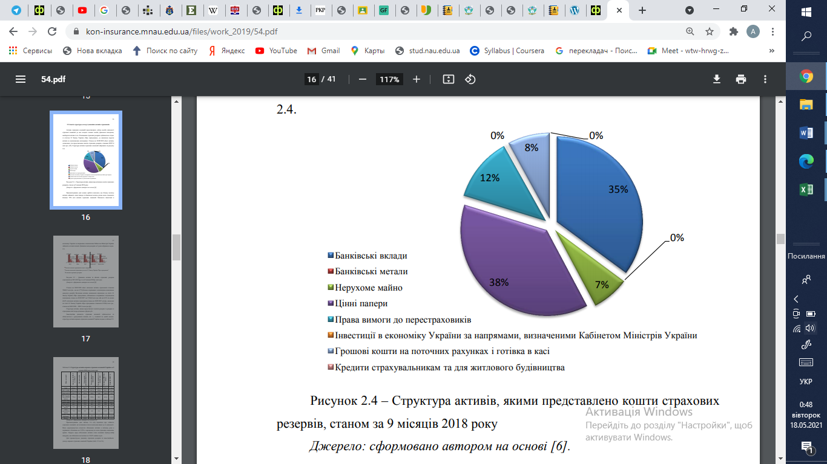

Рис.2.2. Структура активів, що являють кошти страхових резервів

Оціннючи ринкову кризову ситуацію варто зазначити, що на 30 червня 2020 року рівень активів страхових компаній склав 62 млрд грн. У структурі балансу прийнятні активи становили 76%, а страхові зобов`язання - 52%. В таблиці 2.1. представлені поквартальні результати аналізу за 2020 рік.

*Таблиця 2.1.*

Активи страхових компаній в 2020 році

|  |  |  |  |  |  |
| --- | --- | --- | --- | --- | --- |
| **Показник** | І квартал | ІІ квартал | ІІІ квартал | IV квартал | **Зміни** |
| **Активи, млн грн** | 65 115 | 61 888 | 61 617 | 64 925 | **1,70%** |
| **Кількість компаній** | 225 | 215 | 215 | 210 | -15 |

У порівнянні з 2019 роком зріс обсяг прийнятних активів страховиків для покриття резервів і покращилася їх структура. Наразі на страховому ринку триває поступовий вихід з фінансово-страхового ринку неактивних учасників. Зокрема, за починаю з І по IV квартал кількість страхових компаній скоротилася на 15. Роблячи висновок з результатів таблиці варто зазначити, що на кінець 2020 року ситуація по обсягагх активів Страховиків стабілізувался і рівень капіту виріс порівняно з попередніми кварталами. Премії по страхуванню життя та здоров’я протягом останніх років зростали швидше, ніж ризикового страхування, проте з дуже низького рівня, склавши 5 млрд. грн. Протягом 2020 рок рівень виплат майже не змінився і становить 35% для ризикового страхування і 13% для страхування життя. За результатами року частка перестрахування становила 17%, однак його обсяг в IV кварталі дещо скоротився [19].

Рис.2.3. Підсумки страхового ринку України за 2020 рік

Деяке погіршення показників ефективності в IV кварталі сповільнило темп зростання прибутку страхового сектора. Однак за результатами 2020 року страхові компанії заробили рекордний прибуток 2.2 млрд грн. Рентабельність активів склала 3.4%. За цим показником страховики випередилиінші фінансові установи в Україні. Кількість страхових компаній, що порушують вимоги платоспроможності залишається незмінно значною. У той же час достатня кількість страховиків виправили порушення. Станом на перий квартал 2021 року 46 страховиків не виконували норматив платоспроможності, достатності капіталу та активів. На страхові компанії, котрі не виконують вимоги до платоспроможності і достатності капіталу, припадає лише 8% активів, хоча їх кількість істотне [24].

Розглядаючи пасиви страхових компаній відображають джерела надходження коштів, в тому числі власний капітал і залучені кошти. Їх розмежування відбувається за наступнимим показниками:

* власний капітал;
* довгострокові зобов'язання і забезпечення;
* поточні зобов'язання і забезпечення.

Останніми подіями на ринку страхових послуг стало те, що Національний банк поділився своїми планами щодо змінити вимоги до мінімального розміру капіталу страхових компаній, а саме 32 млн грн - для non-life компаній, та 48 млн грн - для life компаній. Якщо компанія висуває потребу займатися одночасно страхуванням життя і ризиковим страхуванням, то капітали підсумовуються. Експерти також підкреслюють, що цей капітал повинен бути у компанії в наявності на кожну дату.

Однак дані вимоги вступлять в силу тільки після прийняття прийняття нової редакції закону про страхування [13].

Загалом розглядаючи капітал страхової компанії можна виділити два основні підходи: перший – капітал страхової компанії складається із власного та залученого, другий – капітал страховика складається із власного, залученого та позикового. Кожний із виділених підходів страхової компанії має свій функціонал та економічно обґрунтовані обсяги та рамки встановлені законодавчими нормативами. Власний капітал компанії виконує захисну, оперативну та регулююю функції, які покликані забезпечувати виконання усіх зобов’язань страховика.

На ринку страхування свою діяльність впроваджують компанії з значною кількістю іноземного капітала, в тому числі, однак основну частку пасивів акумулюють "non-Life" страхової компанії, що представнено в таблиці 2.2.

*Таблиця.2.2.*

Звіт про фінансовий стан страховиків України

|  |  |  |
| --- | --- | --- |
| **Пасиви на 01.01.2021** | **СК "non-Life"** | **CК "Life"** |
| Власний капітал | **45669** | **5386** |
| Довгострокові зобов'язання і забезпечення | **79811** | **45551** |
| Поточні зобов'язання і забезпечення | **10998** | **1378** |

Рис.2.4. Баланс пасивів страхових компаній на 01.01.2021

Отже, розглянувши основні показники, які описують ефективність діяльності на страховому ринку варто виділити, що вони є основою річної звістності страхових компаній, які формуються в кінці звітного періоду. Їх застосування буде досліджено в наступних підрозділах роботи.

**2.2. Візуальне порівняння звітності страхових компаній за використанням програмного забезпечення Power BI**

Дослідження річних звітносней страхових компаній дає можливість провести детальний аналіз їхньої діяльності. Порівнняння звітностей за останні роки чітко формує картину, яким чином змінилася діяльність компанії та, які показники мали на це ваговий вплив. Наявність всіх необіхдним даних є основною складновою для моледювання стратегій подальшого розвитку компанії.

Для взуалізації та порівняння звітних показників страхових компаній буде застросовано програмне забеспечення для якісного аналізу даних –Power BI. Дана програма надає можливості для отримуання даних з тисяч джерел, їх аналізу, виявлення прихованих закономірностей за допомогою функцій групування, прогнозування, кластеризації. На сьогоднішній день багато лідерських компаній використовують інструментарій Power BI для аналізу звітів, скорочення витрат, збільшення прибутків та побудови моделей.

Power BI підходить для всіх етапів кривої зрілості бізнес-аналітики (hype cycle) і всіх областей знань. Однією з переваг програми є можливість підключатися до безлічі джерел даних. Після отримання та збереження даних Power BI встановлює зв’язки джерелами даних, які найчастіше використовуються і виконує всі необхідні перетворення за допомогою Power Query. У бізнес-користувачів є можливість доповнювати внутрішні набори даних зовнішніми джерелами або комбінувати інформацію з різних внутрішніх джерел для отримання найкращих можливих даних. Програма забезпечує гнучкість для стоврення аналізу компанії і дозволяє користувачам приймати рішення на основі достовірних даних.

Визначивши можливості програми перевіримо її практичне застовування на основі даних за звітний період 2019 та 2020 років 3-х провідних страхових компаній про, які йшлося в попоредньому підрозділі - «Українська страхова група», «UNIVERSALNA» та «Альфа Страхування». Дані компанії є лідерами на українському ринку, тому вибравши їх проведене дослідження можливо вважати достовірним та точним [22].

Першим короком є статистичний аналіз даних показників необорротних активів обораних страхових компаніях.

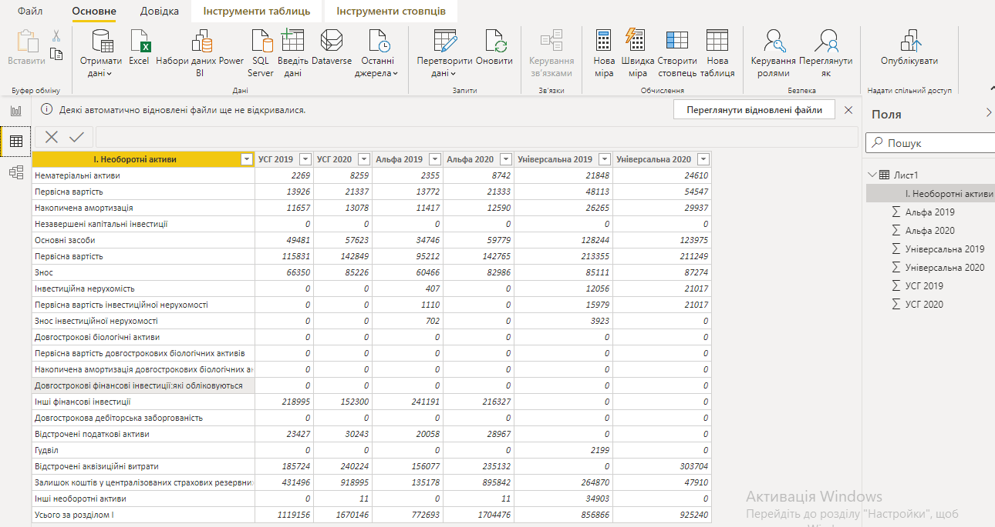

Рис.2.5. Офіційні показники звітності необоротних активів

Наявні дані описують ситуацію, яка відбулася на страховому ринку за осттані 2 роки. Аналізуючи представлену інформацію необхіно виділити той факт, що за 2020 рік показники по всіх спредставлених страхових компаніях зросли. Це пояснюється впливом пандемії на діяльність Страховиків.

За розділом необоротних активів показники страхової компанії «Альфа Страхування» на 2020 рік зросли більше аніж в 2 рази порівнюючи з 2019 роком (рис.2.4.). На це вплинуло зростання актуальності страхової компанії за рахунок збільшення попиту на страхування життя за здоров’я. Нині дана страхова компанія є 4 в рейтингу страхових компаній по здійснений преміях за категорією добровільне медичне страхування (ДМС) її премії становлять 334 517 грн.

Беручи до уваги страхову компанію «UNIVERSALNA», то на відміну від попередньої страхової компанії її показники за 2019 та 2020 роки зросли тільки на 7% за розділом необоротних активів. Даний показник пояснюється тим, що страхова компанія не займає лідируючі прзиції виплат по ДМС, займаючи 8 щабель з розміром премій 105 939, рейтинг представлений на (рис.2.4.) [21].



Рис.2.6. Рейтинг страхових компаній України за категорією ДМС

Візуалізація показників страхової компанії «UNIVERSALNA», яка представлена на рис.2.5. та рис.2.6. робить оцінку рівня дохідності та порівнює ефективність даяльності за звітні періоди.

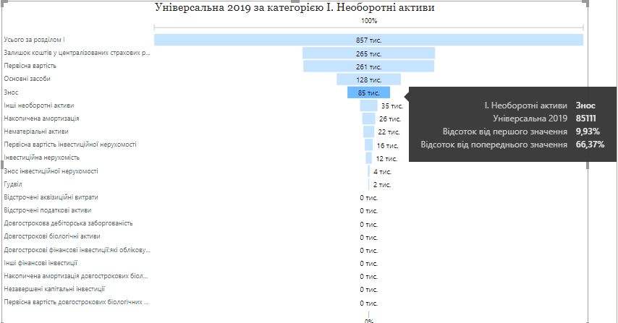

Рис.2.7. Показники необоротних активів 2019 рік

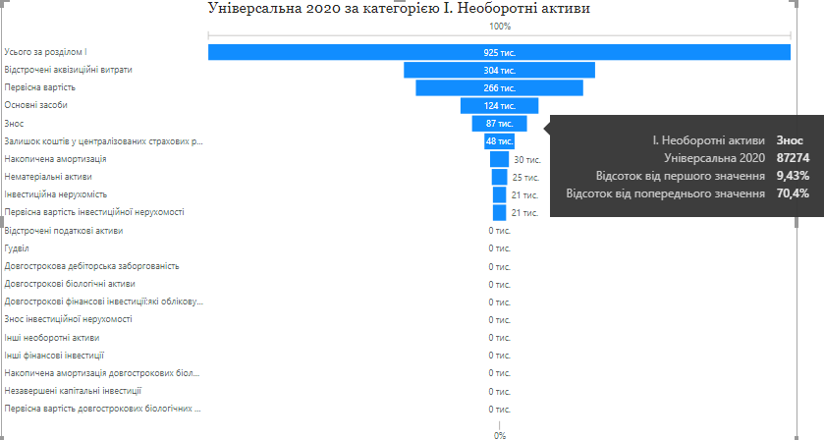

Рис.2.8. Показники необоротних активів 2020 рік

Наступний показник активів, який буде дослідженний та візуалізовний – оборотні активи. Оборотні активи являють собою це грошові кошти і їх еквіваленти, що не обмежені у використанні а також інші активи компанії, призначені для реалізації або споживання протягом 12 місяців із дати складання балансу.

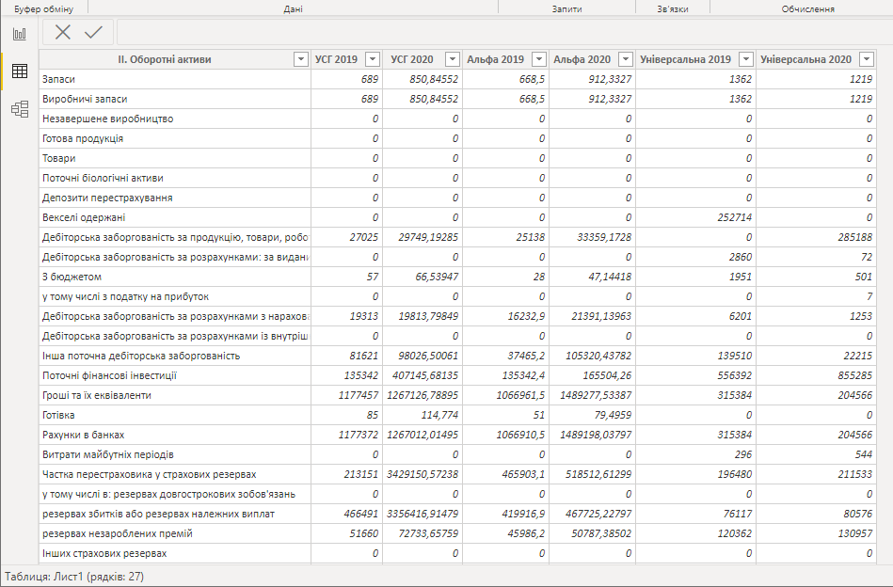

Рис.2.9. Оборотні активи за звітний період

Представлені показники ефективності являються собою запаси та кошти, які отримує та випалчує страхова компанія. Порівнюючи цифри варто відмітити, що за 2020 рік страхові компанії теж отримали більшу дохідність. В даному випадку найвищі показники по запасах отримала компанія «UNIVERSALNA», що виділяє її з поміж інших. Однак вагомі зміни показників відслудковуються за компанією «Альфа». Усього за показниками оборотих активів порівняно з 2019 роком вони зросли на 24% відсотки, що становить ¾ від даних 2020 року. Гроші їх еквіваленти та рахунки в банках формують основну частину оборотних активів страхової компанії. Порівняння візуалізовано на (рис.2.8).

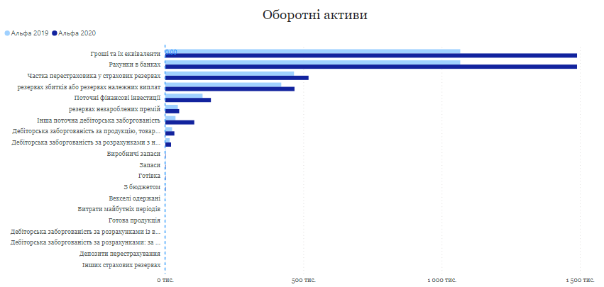

Рис.2.10. Оборотні активи компанії «Альфа» за 2019 та 2020 роки

Розглядаючи показники посивів, які уже були детально представлені в першому розділі дипломної роботи , можливо зазначити, що показники власного капіталу складають основну частну пасивів страхових компаній.

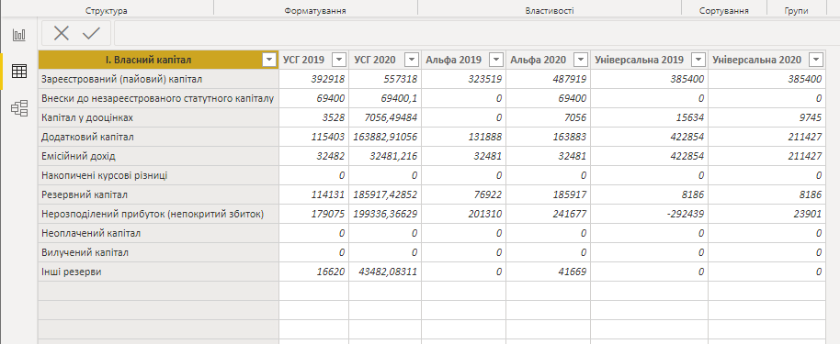

Рис.2.9. Показники вланого капіталу страхових компаній

Аналізуючи дані за два звітні періоди варто виділити, що показники даних страхових компаній змінилися в кращу сторону, як і в попередніх дослідження.

Це супроводжується тим, що за для дослідження на початкових етапах було обрано страхові компанії з часткою інозменого капітала. Найпомітніших змін у своїй діяльності за період роботи в умовах невизначеності зазнала страхова компанія «Українська Страхова Група». Загальні показники власного капіталу, якої на 2020 рік зросли на 27% порівняно з 2019 роком, що візуалізовано на (рис.2.10). Зарезервований капітал являється найбільшим показником, що свідчить про стабільні запаси компанії.

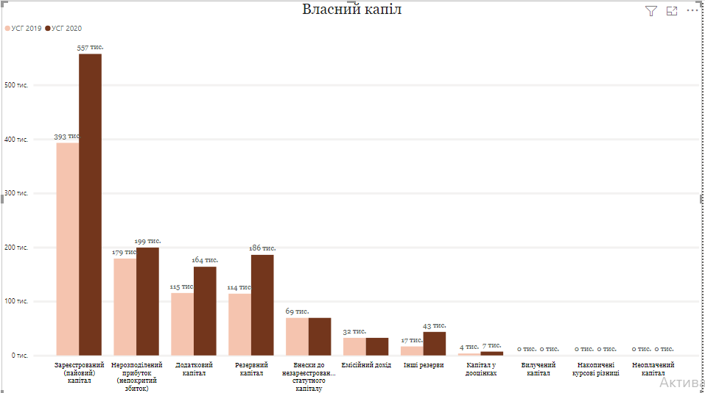

Рис.2.10. Власний капітал компанії «Альфа Страхування»

Ще одним не менш вагомим показником ефективності є довгострокові зобов'язання і забезпечення вони являють собою зобов’язання, які повинні бути погашені протягом операційного циклу компанії з дати балансу. Вони відображають витрати страхової компанії, які вона зобов’язується сплатити в силу своєї діяльності. Однак, як видно з рис.2.11. не по всіх складнових позаника є дані, що свідчить про необіхднісь розвитку і вдосконаленння страхових компаній. Наприклад, обов’язковим має бути показник пенсійних зобов’язвань посилаючись на останні зміни з пенсійній реформі. Страховим компанія варто взяти курс та індивідуальне та корпоративне пенсійне страхування, актуальність якого серед споживачів зростає кожного дня.

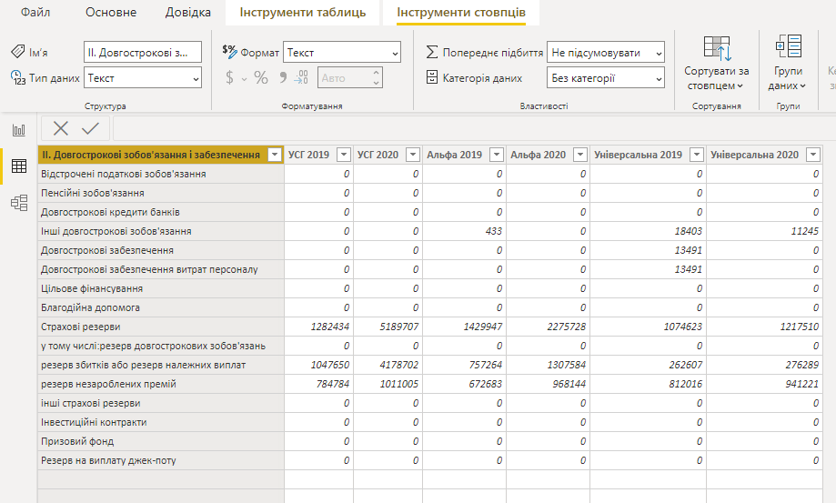

Рис.2.11. Показники довгострокових зобов'язаннь та забезпечень

Останнім показником пасивів, який буде розглянуто являються поточні зобов'язання і забезпечення. Поточні зобов'язання мають на меті бути погашені протягом операційного циклу компанії або повинні бути погашені протягом дванадцяти місяців, починаючи з дати балансу. Поточні забезпечення відображать суму забезпечень, що планують використати протягом 12 місяців із дати балансу, для покриття витрат, щодо яких відповідне забезпечення було створене.

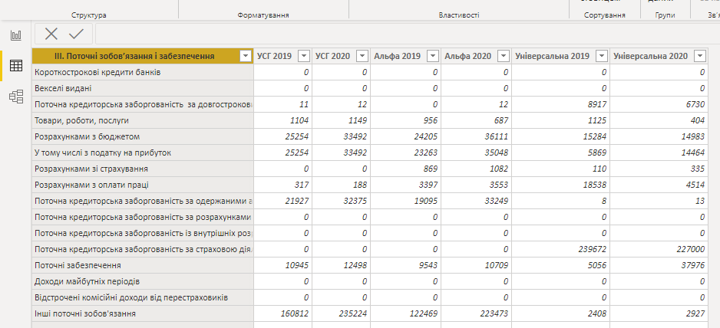

Рис.2.12. Показники являються поточних зобов'язаннь і забезпеченнь

Відповідно до активів страхових компаній за останній період збільшилися і поточні зобов'язаннь та забезпеченнь так, як зросла кількість договорів страхування, зменшила кількість страхових компаній і конкуренція на ринку страхування стала жорсткішою та прийняла нові відповідні рамки.

Показник стабільності Страховщика являється одним з найважливіших, його описує баланс активів і пасивів страхової компанії, як уже зазначалося раніше дані сталі мають бути рівними між собою. На рис.2.13. представлений баланс страхових компаній за два звітні періоди, як помітно з візуалізації йому притаманне зростання.

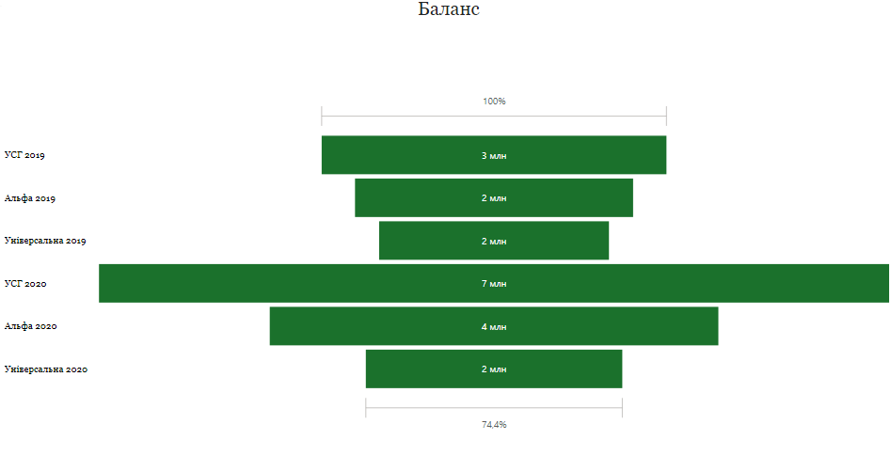

Рис.2.13. Балас страхових компаній

Виходячи з представленого балансу чітко помітно, що компанія «Українська страхова група» являється лідером на українському ринку та має найбільший показник за 2019 та 2020 роки, що дає право вважати її діяльність ефективною у будь-який період. Варто зазаначити, що за 2020 рік баланс компанії зріс більше аніж в 2 рази, що не може залитися не помітним серед інших Страховиків та створювати конкуренцію на ринку. Фінансові показники страхових платежів та виплат по страхових випадках також збільшилися порівняно з 2019 роком, однак не зважаючи на це компанія залишається не збитковою, тому що рівень платежів переважає рівень виплат, що представлено на (рис.2.15) [15].

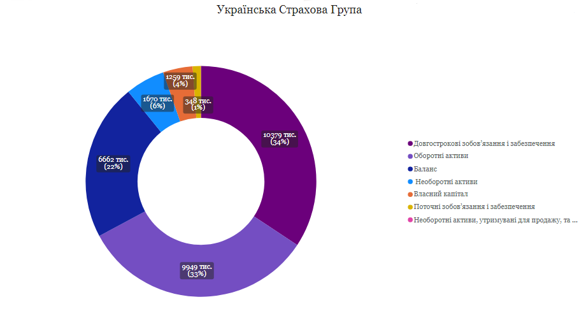

Рис.2.14. Показники ефективної діяльності УСГ

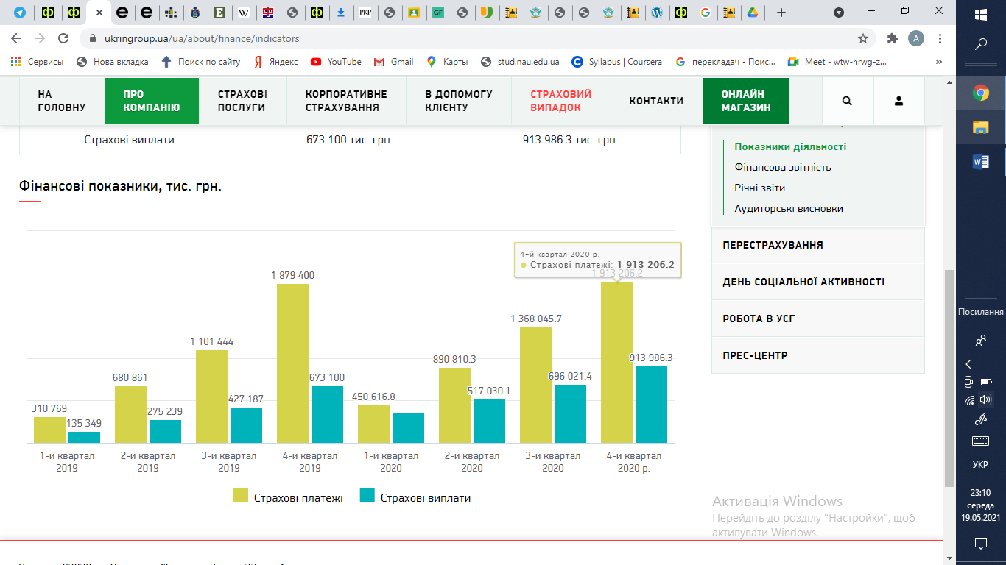

Рис.2.15. Рівень платежів та виплат страхової компанії УСГ

Після проведеного аналізу кожного з показників ефективності, окремо на прикладі страхової компанії, наступним кроком буде групування стратистичних даних в загальному при побудові моделі перспективного розвитку. Для отримання загального аналізу діяльності застосовані підсумкові показники раніше розглянутих підрозділів активів та пасивів (рис.2.14.). Продовжуючи роботу з Power BI буде сформований та візуалізований остаточний звіт за 2019 та 2020 роки страхових компаній.

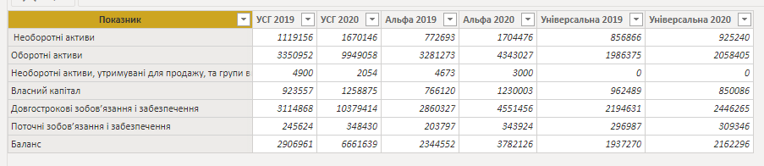

Рис.2.16. Підсумовані показники активів та пасивів

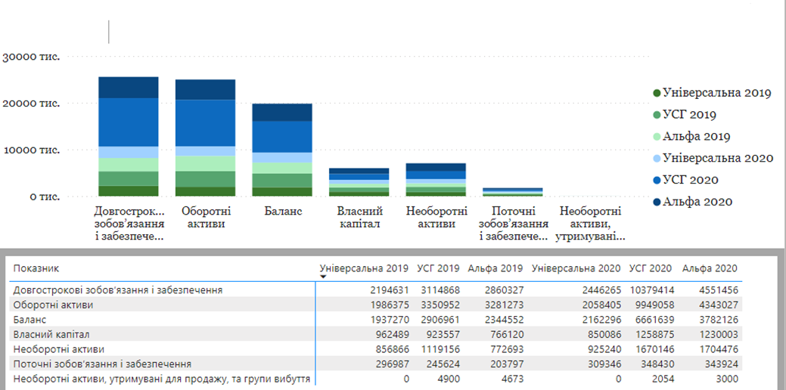

Рис.2.17. Загальний аналіз річної звітності страхових компаній

Отже за отриманим візуалізовим аналізом можна зробити висновок, що показники довгострокових зобов’язань і забезпечень є найбільшими серед інших. Їх дохідність помітно зросла за період епідемічної ситуації у Світі та зокрема в Україні. Вони є показником платоспроможності та надійності, тому усвідомлені клієнти при виборі страхової компанії звертають увагу саме на них.

Оборотні активи займають теж значну частку формуючи інвестиційний портфель компаній та забезпечуючи її ліквідності, яка виступає основним критерієм оцінки фінансового стану. Для оцінювання ліквідності балансу активи групують за ступенем зменшення їх ліквідності та порівнюють з зобов’язаннями, які згруповані за ступенем терміновості їх погашення. Розглядаючи ліквідність вище представленого балансу варто зазначити, що він характеризує рівень покриття зобов’язань страхової компанії її активами, термін конвертації яких в готівку відповідає терміну погашення зобов’язань [25].

Подана звітність страховими компаніями показала зростання страхових премій на 4,4%. Виходячи з цього варто зазначити, що ринок страхування є концентрованим. Національний банк України запровадив в 2020 році ризик-орієнтований підхід до нагляду за компаніями з урахуванням їх значимосьті для соціального захисту населення.

Страбілізація діяльності в галузі страхування за останній період значною мірою вплинула на фінансовий результат Страховиків, який помітно зріз, порівнюючи з іншими небанківськими установами. Проте над операційною ефективністю страхових компаній варто буде ще попрацювати та розробити стратегічну модель розвитку. Яка необхідна для вдосконалення роботи компанії, наданння якісних послуг та задоволення потреб клієнта. Однак основним завданням майбутьої моделю є максимізація прибутку та залучення нових клієнтів, здебільшого в онлайн режимі, щоб оптимізувати внутрішні процеси страхових компаній [23].

**2.3. Практичне застосування Blockchain моделювання в сфері страхування**

Технології в Світі розвиваються в геометричній прогресії, що було актуальним сьогодні завтра уже може виявитися застарілим. Тому для всіх сфер, що прагнуть максимізувати свій прибуток так важливо «іти у ногу з часосм». Це стосується і галузі страхування в якій за останній час змінилися напрямки розвитку, що стало причиною для впровадження нових технологій в роботі. Орієнтація українських страхових компаній на світовий ринок робить їх конкурентоспроможними та здатними задовольними потреби споживача.

Впровадження нових технологій допоможе багатьом гравцям в галузі страхування боротися з конкурентами, враховуючи слабкий інтерес попередніх років до продуктів страхування, зростання якого було обмежено застраоілою системою діяльності. Наразі, можливо виділити три шляхи розвитку для галузі страхування:

* зниження витрат страхових компаній за рахунок автоматизації внутрішніх процесів;
* забезпечення зростання переймаючи досвід іноземних компаній;
* підвищення ефективності роботи при впровадженні Blockchain проектів у своїй діяльності.

У споживачів зростає інтерес до новітніх технологій та застосування штучного інтелекту у повсякденному житті. Попит на такі продукти зростає з кожним днем, тому страховим компаніям варто використовувати це за для більш ефективного управління потребами клієнтів нинішніх та виявлення інтересу в нових.

Довгий час український ринок страхування не цікавили blockchain-технології, проте в період епідемії компанії зіткнулися з рядом труднощів технічого характеру.

Наприклад, варто оптимізувати прицедуру здійснення виплат Страховщика, вона повинна виключати необгуртовані відмови у виплатах. Такі кейси уже оптимізовані на світовому ринку стразхових послуг, тому для України залишається тільки відкритим питання наскільки застосування blockchain-технологій виявиться економнішим, аніж використання людських ресурсів.

Blockchain**-**проекти знайшли ефективне застосування на українському ринку страхування в 2020 році та впроваджуються на основі двох основних принципів. Перший принцип грунтується на самостійному об’єднані користувачів в групи, де вони засмаються розробкою нових страхових програм і самостійно вирішують, чи здійснювати виплати при настанні страхової події. Аналізуючи дану концепцію можливо вважати її дещо сумнівною, оскільки оцінити ризики і визначити ціну виплати це досить не простий процес, тому що дні розрахунки проводять андеррайтери та актуарії в страхових компаніях [32].

Інший принцип передбачає за собою використання так званих «розумних контрактів», згідно з якими всі взаємовідносини відбуваються при мінімальній участі людини – автоматично за допопогою штучного інтелекту. Дана технологія працює тільки у тих випадках, де не потрібно оцінювати величину збитків, з'ясовувати причини та обставини події.

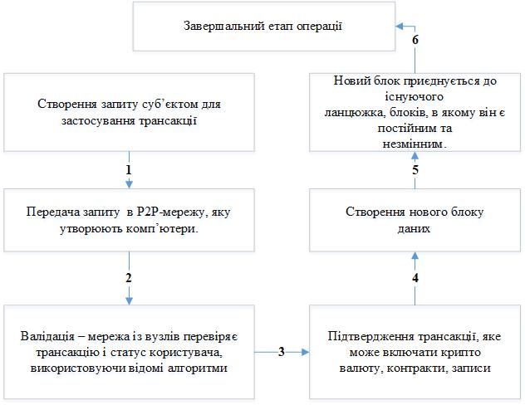

Рис.2.18. Когнітивна модель застосування технології Blockchain

Функціоналом програмного продукту blockchain є уміння зберігати будь-які дані використовуючи Інтернет захищеним і прозорим способом, що дозволяє уникнути посередників у здійсненні страхової діяльності. Основна технологічна перевага blockchain полягає в розподіленому зберіганні інформації одночасно на багатьох серверах.

Приктичне застосування моделей blockchain-технологій в сфері страхування знайшло своє застосування в декількох напрямках. Технологія P2P-страхування застосовується для свідомих людей, які бажають застрахуватися, об’єднатися в групи, сформувавши спільний страховий фонд з якого будуть здійснюватися спрахові виплати. Такі страхові площадки маєть свій прибуток на комісії за надання своїх. Альтернативність даної послуги для клієнта заключається в можливісті, що він має змогу повернути частину коштів, які призначаються для виплат за страховими випадками. [20].

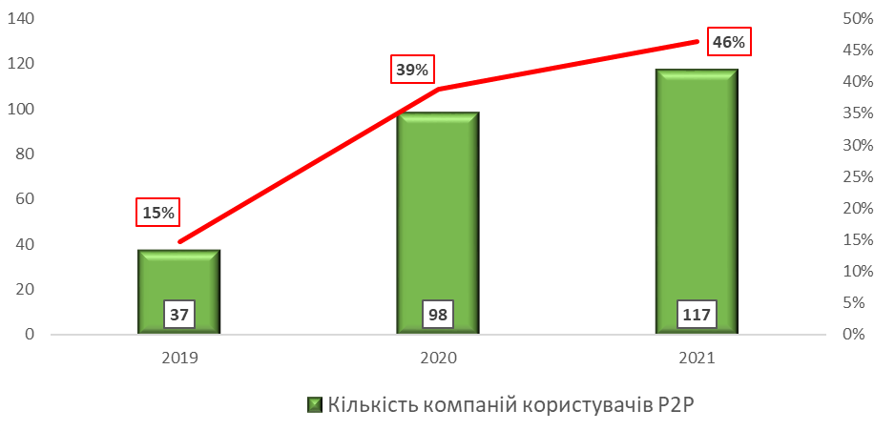

Рис.2.17. Динаміка зростання застосування P2P технології у страхуванні

Страхова телематика ще один із напрямів в страхуванні при впроваджені

blockchain-проєктів. Використання наявних технологій при здійсненні аналіза страхових ризиків дозволяє отримати доступ до історії страхових випадків та інших даних про Застраховану особу або об’єкт. Наприклад, при автострахуванні аналізує стиль водіння Страхувальнка, показує наявність штрафі, збитковість автомобіля та вказує на інші фактори, які впливають на ціну послуги страхування.

Впровадження смарт-контраквіт, що являють під собою вибірку програмних

кодів – тригерів, які мають властивість активуватися при настанні страхової події. Вони створюються всі умови для заощадження часу, який необхідний для аналізу страхового випадку і оперативного проведення виплат. В даному випадку blockchain-технологій гарантують відкритість та точність для клієнтів при нарахуванні та здійснені страхової виплати.

Наступним напрям представлений в технології Інтернет речей (Іnternet of

Things-IoT), яка передує виконання спеціальними пристроями певних дій без втручання людини, тобто за допомогою штучного інтелекту. Дані пристрої застосовують в будинках, автомобілях, де на Страхувальнику виконують обробку інформації, однак її аналіз залишається приватними. Це гарантує безпеку і конфіденційність при використанні пристроїв, підключених до Інтернету.

Реєстр захищених даних в медичному страхуванні застосовується в випадку

перекладу медичних даних і реєстрів в формат blockchain, які отримує пацієнт. Він може максимально точно контролювати власні медичні дані і тільки він має право надавати тим чи іншим особам і організаціям мати до них доступ. Кожен пацієнт, який має поліс ДМС та звертався в медичну установу зможе контролювати, які медичні структури можуть мати доступ до його історії хвороби і спостерігати хто і яким чином користується цим доступом [33].

Завдяки blockchain-технологіям медичні реєстри будуть захищені від злому і підробки даних. Дана послуга дає можливість страховій компанії значно зменшити вартість медичного страхового поліса для клієнта та відповідно страти конкурентоспроможним на ринку. Це також зменшить ризик довіри страхової компанії до клієнта, провіривши його слова про стан здоров’я. Так можна обійтися без заповнення медичної декларації про стан здоров’я Застрахованої особи, що може вплинути на тариф та вартість.

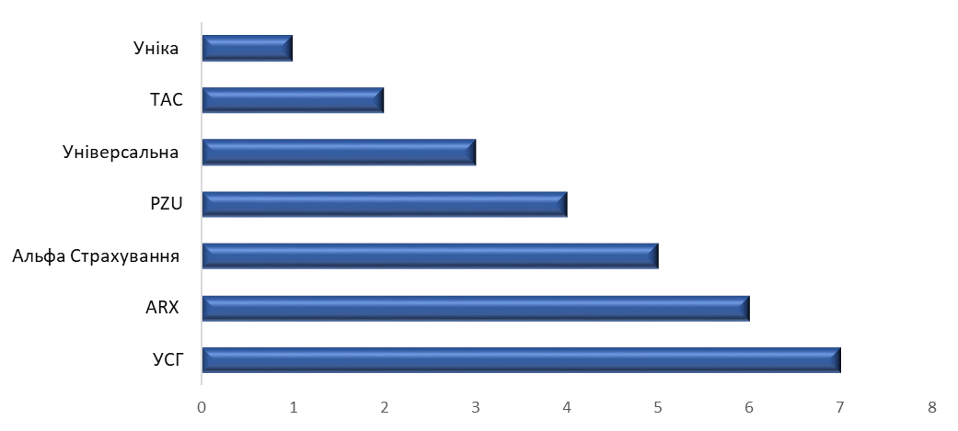

Рис.2.18. Рейтинг страхових компаній впровадження blockchain-технологій

Blockchain-технологій також можливо застосовувати для розсилки мобільних повідомлень. Такий проєкт буде спрямований, щоб на знизити вартость поштових відправлень та підвищення якості обслуговування клієнтів. Наразв такі розсилки можуть здійснюватися через внустрішні програми компанії, наприкла, операційну 1С або ж «Бітрікс 24» [34].

Наприклад, у Канаді страховий консорціум RiskStream Collaborative впровадив модель на blockchain-платформі, яка застосовується при розподіленні реєстрів в автострахуванні. Її основною метою є підтвердження наявності договору автострахування при ДТП, а також при відправленні першого повідомлення про збитки (FNOL) після автомобільної аварії. На використання даної платформи варто звернути увагу і українським Страховщикам так, як вона принесе компанії додатковий прибуток та оптимізує процес розслідування ДТП.

На сьогоднішній день українські страхові компанії та брокери можуть здійснювати страхові відшкодування вигодонабувачеві при його застовуванні мобільного телефона, без надання паперових документів.  Даний сервіс дає можливість завантажити документи в особистий кабінет клієнта та очікувати підтвердження про наявність страхової події та виплату від страхової компанії на вказані ним реквізити [36].

Ще одним пракладом на основі blockchain-технологій є застосування моделі в страхуванні авіапасажирів від затримки або відміни рейсів. Ця модель представляє собою просес купівлі авіаквитка під час якого укладається смарт-контракт і оплачується страховий платіж, який зберігається на рахунку Escrow-агента і страхова компанія не має доступу до нього до закінчення дії . При укладанні контракту вказується сайт для отримання інформації про відправку рейсів, на основі якої, якщо літак затримали або відміни рейсу - спрацьовує тригер, який активує виплату відшкодування клієнту без звернення у страхову компанію.

Отже, аналізуючи світовий та український досвід необхідно зазначити, що моделі blockchain-технологій представляють собою систему з відкритим вихідним кодом, якій притаманно постійно змінюватися, розвиватися, не порушуючи стійкість системи. Використання моделей у сфері страхування на основі blockchain створює можливості для досягнення ефективних результатів діяльності, а саме

* підвищення рівня кібербезпеки сраховика шляхом перевірки даних;
* інвестування у цінниі папери, визначені як активи страхових резервів;
* перехід до цифровізації, застосування її, як стратегії розвитку;
* покращення якості роботи, зростання до рівня в розвинених ринках;
* зниження витрат на людські ресурси за рахунок автоматизації процесів;
* збільшення та оновлення послуг страхових компаній;

Отже, застосування blockchain-технологій стоворює конкурентні переваги для бізнес-процесів страхових компаній. Їх практичне використання має вплив на розробку та продаж страхових продуктів, врегулювання збитків, оцінку ризиків, обслуговування клієнтів та управління балансом. Дані технології здатні налагодити повний контроль і прозорість в усі галузі страхового ринку, що призводить до змін в бізнес-процесах страховиків [35].

**2.4. Модель цифровізації ринку страхових послуг**

Побудова та впровадження нової моделі цифровізації на ринку страхових послуг передбачає посилений розвиток сучасних тенденцій в галузі страхування. Сьогодення диктує свої правила, яких варто дотримуватися, щоб зберігати конкурентну здатність та не втрачати актуальність серед клієнтів. Тому для українських страхових компаній, як ніколи раніше, є важливим створення стійкої страхової системи на основі моделі цифровізації, як буде визначати потреби споживачів страхових послуг так і самих Страховщиків.

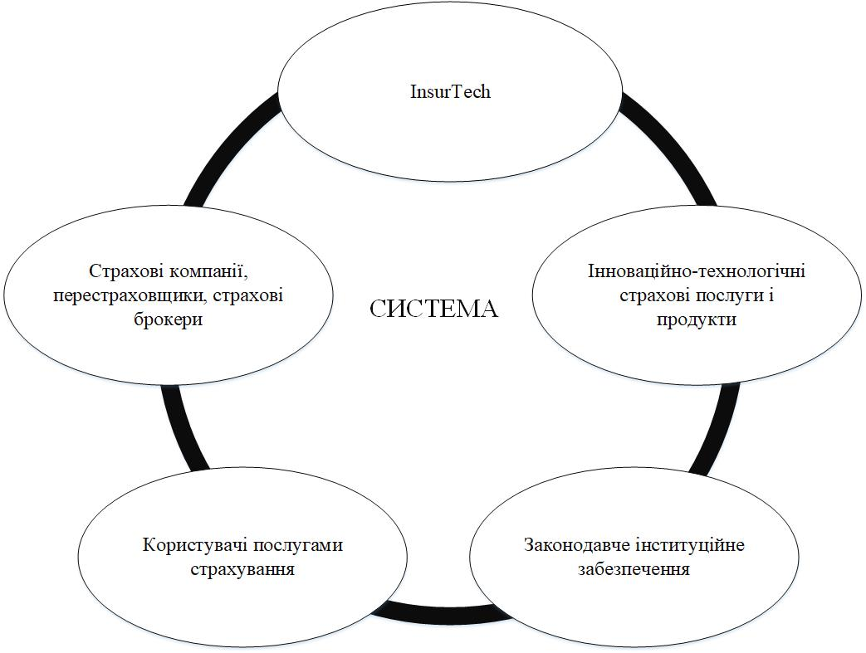

Рис.2.19. Структурні елементи системи

Аналізуючи останній період варто виділити, що основним напрямком розвитку страхового ринку є цифровізація, запровадження нових технологій в бізнес-процеси компаній. Тому перспективним, стратегічним напрямком в страхуванні є створення моделі цифровізації на основі взаємозалежності основних показників ефективності компанії з інноваційними технологіями при застосуванні ІnsurTech, як ефективного механізму нагляду та забезпечення контролю за ринком страхування.

InsurTech виступає новим напрямом в страхуванні, який застосовується на основі цифрових технологій, що економлять час та полегшують життя користувачам. Важливо розуміти, що зміни, які несуть в собі нові технології являються еволюційними. Вони не ламають те, що було раніше, а змінюють ринок крок за кроком рухаючись у майбутнє. InsurTech це завжди про технології машинного навчання, штучного інтелекту, розробки в сфері кібербезпеки, аналіз великих даних, технологію блокчейн, інтернет речей і додатки для смартфонів, які зараз популяризуються на страховому ринку. Основною метою впровадження в діяльность InsureTech є знаходження рішення для задач страхових компаній з використанням IT-технологій. Застосування таких сучасних інформаційних технологій створює можливості страховим компаніям для задоволення потреб окремих клієнтів, домогосподарств, забезпечуючи надання послуг без зайвих контактів, що є важливим в перід пандімії у Світі [38].

Для реалізації моделі при застосуванні InsurTech варто дослідити зв’язок між страховими преміями, що є одим із показників ефективності та доходами страхових компаній, які зароблені від реалізації послуг цифровізації. Спершу потрібно підтвердити коефіцієнт кореляції , який було розглянути в теоретичній частині дипломної роботи. Використовуючи дані 20 страхових компаній України за останні два роки (2019 та 2020 рік) стоворено статистичну модель залежності обсягів доходів при реалізації цифрових технологій від валових страхових премій за мінусів витрат на перестрахування. Дані страхових компаній взяті з офіційного, незалежного сайту «Фориншурер страхование» та представлені на рисунках 2.20. та 2.21. Статистична модель буде обчислена за формулою:

ВСП = b * ДТС + СПБР , де (2.1)

* ВСП - обсяг валових страхових премій, тис. грн;
* ДСТ - обсяг доходів від надання послуг у сфері телекомунікацій, тис. грн;
* b - параметр,що свідчить про зміна розміру відхилення від одиниці ДСТ;
* СПБР - стандартна похибка побудованого рівняння.



Рис.2.20. Показники доходів та премій 2019 року



Рис.2.21. Показники доходів та премій 2020 рік

Застосувавши метод регресійного аналізу в Excel за використанням лінії тренда знайдено коефіцієнт кореляції $R^{2}$ та відображено взаємозалежність валових страхових премій і доходів від реалізації технологій цифровізації. (рис.2.22).

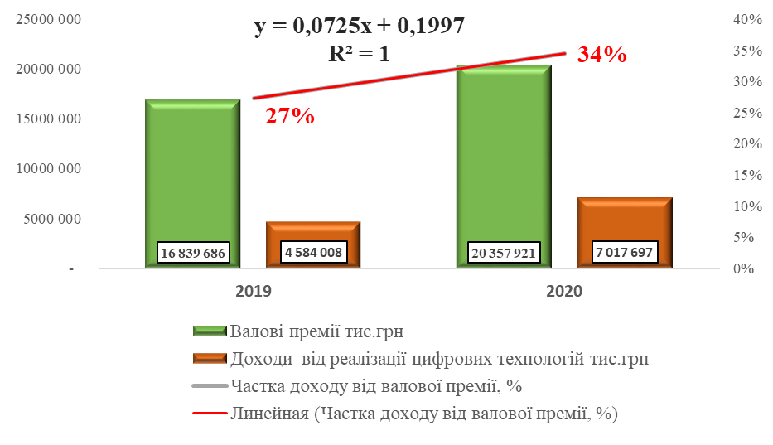

Рис.2.22. Взаємозалежність страхових премій та доходів від реалізації технологій цифровізації

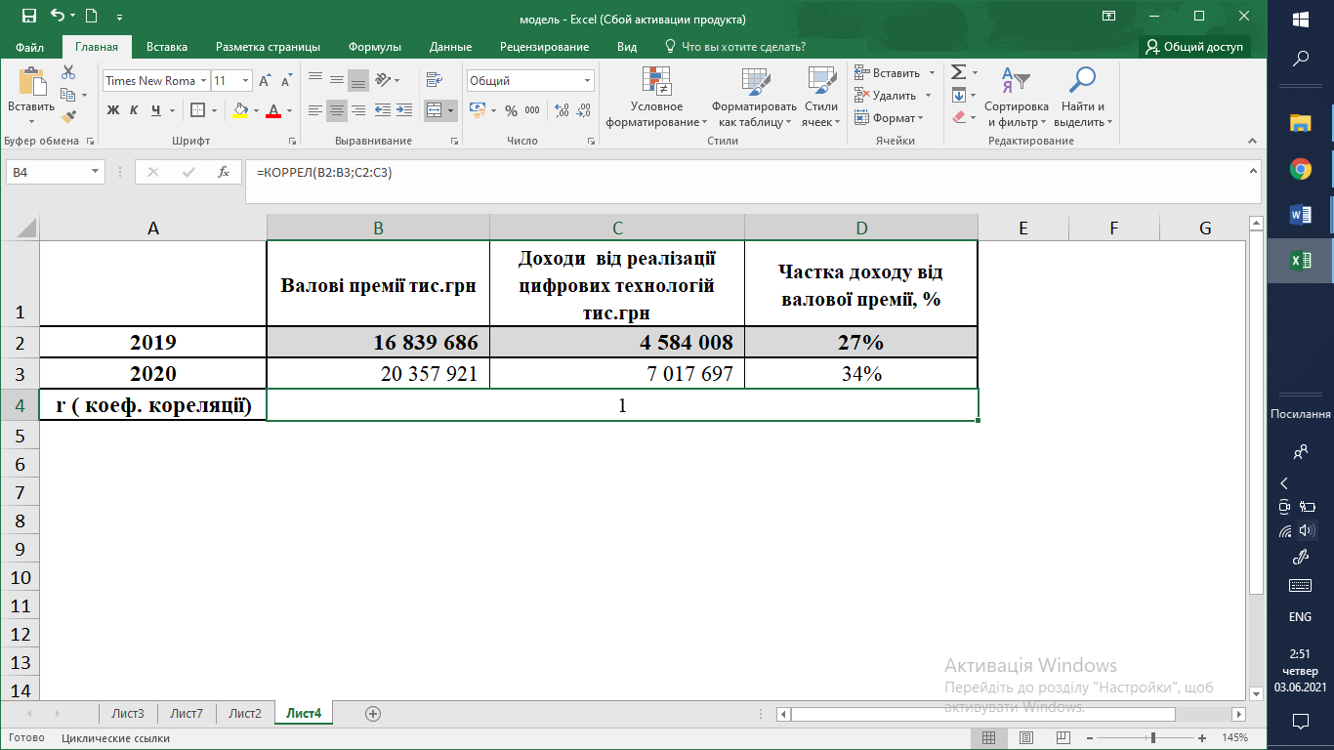

Рис.2.23. Коефіцієнт кореляції

Тобто, коефіцієнт кореляції r =1 відповідає ступеню детермінації $R^{2}=1$, що свідчить про достовірності побудованої моделі становить. Це є доказом того, що зміни валових премій страхових компаній, які відбулися за один рік – 100%. Показник можна пояснити стрімким розвитком сфери послуг цифровізації за період 2019 – 2020 років на базі InsurTech. Після побудови моделі та отримання необхіних даних можливо підставити дані статистичної моделі у вище представлену формулу:

ВСП = 0,0725 * ДТС + 0,1997 (2.2)

При побудові моделі була знайдена стандартна похибка рівняння 0,1997, яка є доказом точності статистичної моделі. Індекс кореляції та коефіцієнт кореляції за моделю мають подібні значення, що свідчить про те, що для відтворення вибраної моделі було вибрано вірний тип рівняння, що з точністю характерезує зв’язок між досліджувальними змінними.

Значення параметра b= 0,0725 описує, що зміна розміру точного відхилення від показника ДТС є наслідком зміни розміру точного відхилення валових премій страхових компаній у 0,0725, даний показник є незначним. Значимість параметра F дорівнює 0,0000000054 та р-значення становить 0,646904428, однак при отриманих показниках константи змінюється (рис.2.2). Отримані дані свідчать про достовірність статистичної моделі та значимість вибраних даних, модель побудована з надійнісю 99%.

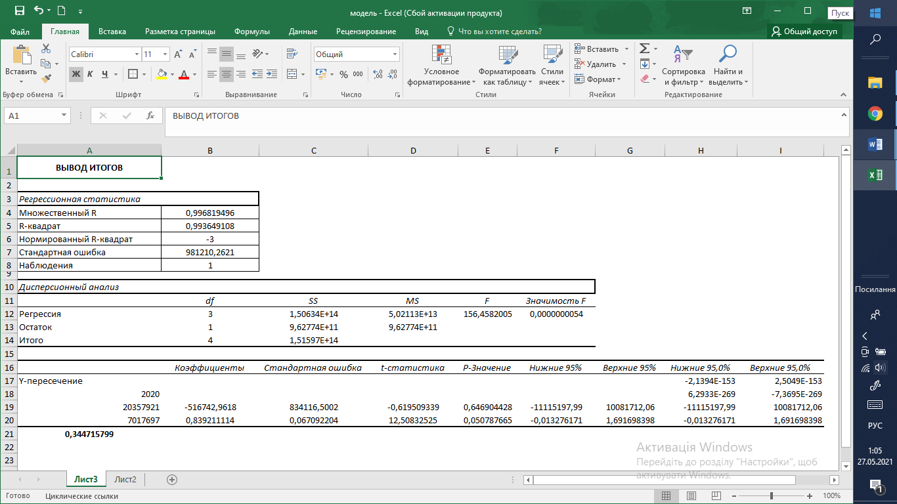

Рис.2.24. Результат регресійного аналізу

Отже, з вище побудованої моделі можна підвести підсумок, що страховим компаніям необхідно впроваджувати у свою діяльність InsurTech, застосування яких не обмежується на інноваційних технологіях, воно є інструментом забезпечення високого рівня якості телекомунікаційних послуг. Зсилаючись на отримані дані та висновки доцільно дослідити впровадження моделі цифровізації на ринку страхування України в різні періоди.

На сьогоднішній день страхова діяльність перебуває на шляху небувалих інновацій, під впливом зовнішніх обставин. Падіння економіки, зростання спільного використання страхових послуг змушують страхові компанії до поліпшення своїх внутрішніх операції за допомогою штучного інтелекту [37].

На страховому ринку за рахунок впровадження новітніх технологій сформувалася потреба у створенні чіткої та зваженої системи, яка є одним з основних прикнаків того, що страхова компнанія готова застосовувати InsurTech у своїй діяльності та перейти у нову еру страхування. Для нових страхових компаній, які тільки входить на ринок існує набір необхідних інструментів для знаходження стимулювання іноваційної цифровізації у своїй діяльності. Компаніям варто впроваджувати запуск внутрішніх інноваційних ініціатив, таких як хакатони і спринти, для генерування конкретних ідей і результат, однак це, також, незавадить страховим компнанія, які уже давно здійснюють свою діяльність на ринку. [39].

Аналізуючи обсяги інвестицій сфери InsurTech у всьому Світі було встановлено, що протягом 2017 - 2020 років в InsurTech було інвестовано близько $ 8,53 млрд. (рис. 2.24.)

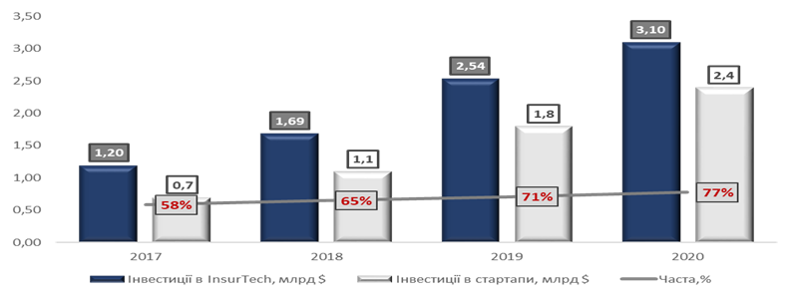

Рис.2.25. Обсяги інвестицій у світовому маштабі

Щоденне зростання обсягу даних у сфері створює всі можливості застосування штучного інтелекту. На українському ринку страхування уже існують приклади страхових компаній, що використистовуються у своїй діяльності аналітичні програми машинного навчання для пітримки співробітників починаючи від аналізу соціальних мереж, до цін та вимог страхових випадків.

Одніє з таких компаній є ARX, як являється лідером на страховому ринку України по застосуванню InsurTech технорлогій. Вячеслав Гавриленко, заступник голови правління страхової компанії ARX розповідає – «Коли трапилася пандемія, ми були максимально готові надавати послуги онлайн і швидко перебудували всі сервіси». Це є доказом того, що компанії, які уже впровадили у свою діяльність модель цифровізації на основі InsurTech здатні працювати в нестандартних умовах та надавати якісні послуги клієнтам. Одними з популярних на ринку страхування показників цифровізації страхової компанії є наявність особистого кабінета клієнта, ЧатБота, мобільного додатку та Audatex. Виходячи з цього можливо зробити висновок, що для максимізації своїх прибутків усім компаніям на страховому ринку України варто впроваджувати дані послуги при цьому посилювати свої конкурентні позиції поміж інших компаній [41].

Також слід виділити те, що страховий ринок на основі впровадження InsurTech отримує вигоду, яка відбражається, як:

* економія витрат і часу;
* пом’якшення наслідків шахрайства, особливо в таких областях, як перевірка особистих даних клієнта;
* спрощення андеррайтингових процесів з автоматизацією сортування та асиміляції інформації;
* втілення в «розумних контрактах» інноваційних продуктв;
* ефективне дослідження претензій, з технологією обмеження можливостей для розбіжностей між сторонами виконання контактів.

Для з’ясування питання, чи буде страховий ринок України працювати більш ефективніше після застосування статистичної моделі на основі InsurTech технорлогій варто провести SWOT-аналіз (рис.2.24) [40].

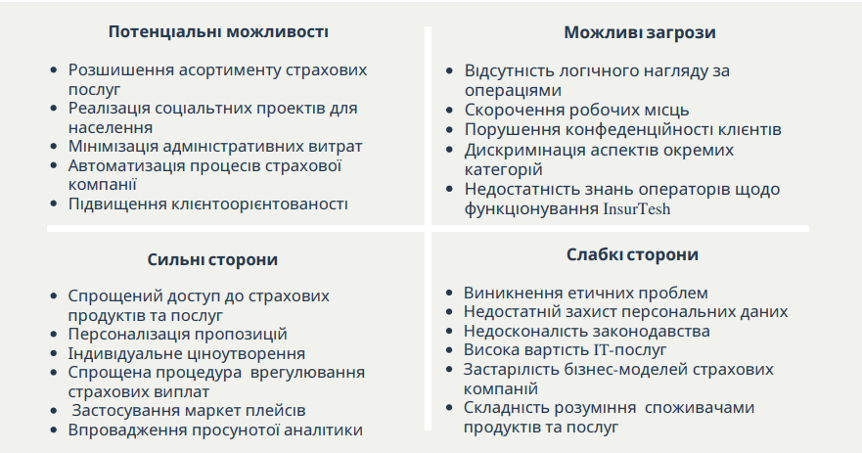

Рис.2.26. SWOT-аналіз доцільності застосування InsurTech українськими страховими компаніями

Отримана мартиця дає можливість виявити потенціал та доцільність запровадження цифровізації страхової діяльності та здійснити аналіз стратегій перспективного розвитку страхових компаній. SWOT-аналіз страхової діяльності здійснений на основі взаємозв’язків показників ефективності страхових компаній з застосуванням послуг цифровізації. При побудові матриці використані потенціальні можливості, сильні і слабкі сторони та можливі загрози діяльності страхових компаній. Кожен із показників є значущим для страхової компанії і несе за собою ряд наслідків на, які важливо звертати увагу при формування стратегій діяльності. Однак зважаючи на всі загрози та потенціали, аналізуючи сильні та слабкі сторони – застосування InsurTech є доцільним та необіхідних. Впровадження системи, яка представлена на початку даного підрозділа на національному рівні дає можливість внести позитивні корективи в галузь страхування та змінити відношення клієнтів, усвідомивши цінність страхових послуг. Функціональність системи створює перспективи для залучення нових клієнтів та отримання максимального прибутку [42].

Після детального аналізу InsurTech варто зазначити, що обсяги фінансування з кожним роком зростають. Значна частина коштів, яка належить InsurTech інвестується в стартапи, що склає в середньому 70% від усього бюджету за останні 4 роки дослідження. Детальний огляд InsurTech проказав, що його впровадження має, як переваги, так і недоліки. При застосуванні виникають загрози (відсутність логічного людського нагляду за операціями, невизначеність у законодавстві, скорочення персоналу страхових компаній), однак не зважаючи на це при використанні InsurTech створюються нові можливості мінімізації витрат на адміністрування, автоматизацію бізнес-процесів компанії, відбувається збільшення пропозицій страхових продуктів, ще один з плюсів є те, що це надійний кіберзахист для страхових компаній.

Впровадження моделі цифрових технологій на український ринок спрахування сприятиме стрімкій інтеграції у світовий фінансовий простір. Кібербезпека займає одну з головних позицій в умовах цифровізації страхових компаній. Обов’язковим є впровадження технічних заходів з метою захисту даних (інформації) про споживачів, інфраструктури, прикладних програм, які застосовують страхові компанії. Застосування або відсутність таких заходів несе за собою репутацію, ефективність бізнесів, контроль над системами страхових компаній [43].

Отже, проведене дослідження показало, що InsurTech можливо використовувати, як основу для розвитку стратегічних страхової сестеми України, що буде сприяти консолідації у світовий ринок страхування.

ВИСНОВКИ ДО ІІ РОЗДІЛУ

Отримані результати проведених дослідження в практичному розділі є доказом того, що застосування цифрових технологій на основі InsurTech є перспективною стратегією для розвитку страхового бізнесу. Побудовану статистичну модель можливо важати достовірною так, як при проведенні регресійного аналізу коефіцієнт кореляції $R^{2}=1$, відповідно ступінь достовірності побудованої моделі становить 1, модель побудована з високим рівнем надійності.

Аналізуючи SWOT-аналіз статистичної моделі необіхно враховувати її потенціальні можливості, сильні і слабкі сторони та можливі загрози діяльності страхових компаній, щоб визначити рівень ефективності її впровадження. Отже було визначено, що застосування InsurTech є доцільним та необіхідних для подальшого успішного розвитку на ринку.

Провдений розрахунок став доказом того, що під впливом застосування InsurTech змінилися рівень показників ефективності страхових компаній. Порівнюючи звітні періоди 2019 та 2020 років вони стрімко зрости, що добре візуально помітно при проведенні аналізу за допомогою Power IB. Показники довгострокових зобов’язань і забезпечень займають найбільшу частку бюджету серед інших. Вони являються показником платоспроможності та надійності, тому клієнти при виборі страхової компанії звертають увагу саме на них. Звітність страхових компаній за аналізований період показала зростання страхових премій на 4,4%. Виходячи з цього варто зазначити, що ринок страхування являється концентрованим.

Впровадження запропонованої системи страхування на національному рівні відкриває можливісті для внесення позитивних корективів в галузь страхування та змінює відношення клієнтів сторюючити умови для усвідомлення цінність страхових послуг. Стратегічна функціональність системи створює перспективні можливості для залучення нових клієнтів та отримання максимального прибутку.

ВИСНОВКИ

Аналіз українського ринку страхування показав, що епідемія Covid-19 внесла значні корективи у діяльність страхових компаній та вивела їх на шлях інтеграції у світовий простір. Це посприяло зміні напрямку стратегій розвитку, які у 2020 році прийняли курс на моделювання та цифровізацію внутрнішніх процесів компаній.

Довгий час український ринок страхування не цікавили blockchain-технології, проте в період епідемії компанії зіткнулися з рядом труднощів технічого характеру. Функціоналом програмного продукту blockchain є здатність зберігати будь-які дані використовуючи Інтернет захищеним і прозорим способом, що дозволяє уникнути посередників у здійсненні страхової діяльності. Застосування проєктів на його сонові стоворює конкурентні переваги для бізнес-процесів страхових компаній. Їх практичне використання має вплив на розробку та продаж страхових продуктів, врегулювання збитків, оцінку ризиків та управління балансом.

Значі зміни відбулися у звітності показників ефективності лідируючих страхових компаній, варто зазаначити те, що порівнюючи з попередніми роками вони зросли за рахунок актуалізації добровільного медичного страхування. Звітність за період 2019 та 2020 років показала збільшення страхових премій на 4,4%. Баланс активів та пасивів зріс більше, аніж в 2 рази, що дає підстави вважати досліджувані страхові компанії стрійкими до зміну режиму роботи та перспеквивними для українсьнської галузі страхування. За останніми результатами 2020 року Страховиками було зароблено рекордні прибутки – взагальному 2.2 млрд грн, при цьому рентабельність активів склала 3.4%.

Розглядаючи традиційну страхову бізнес-модель, варто зазначити, що вона з кожним роком вона трансформується в інноваційну. Цьому сприяє розвиток нових технологій і впровадження страхових інновацій. Кожна компанія, яка активно здійснює свою діяльність застосовуючи про цьому інструментарій Big Date. Його основною задачею є отримання бізнес-значимої інформації з величезних обсягів різноманітних даних, які застосовують для підвищення ефективності діяльності страхових компаній. Однак для побудови перспективної стратегії варто впроваджувати у діяльність страхових компаній статистичну модель. Так, як саме статистичний аналіз здійснюється на основі масових спостереженнь, за фактами й обставинами настання тих або інших страхових випадків у минулому. Отримані дані застосовуються для встановлення статистичної імовірності ризику та визначення надійності моделі.

При реалізації статистичної моделі на основі InsurTech було дослідено зв’язок між страховими преміями, що є одим із показників ефективності та доходами страхових компаній, які зароблені від реалізації послуг цифровізації. Застосовуючи дані 20 страхових компаній України за останні два роки (2019 та 2020 рік) було втілено на практиці статистичну модель залежності обсягів доходів при реалізації цифрових технологій від валових страхових премій за мінусів витрат на перестрахування. При побудові моделі була знайдена стандартна похибка рівняння 0,1997, яка є доказом точності статистичної моделі. Отримані показники є відченням достовірності статистичної моделі та значимості застосованих даних, модель була побудована з надійнісю 99%.

При здійснені SWOT-аналізу побудованої моделі були застосовані потенціальні можливості, сильні, слабкі сторони та можливі загрози перспективної діяльності страхових компаній. Кожен із взятих показників є важливим для страхових компаній і несе за собою ряд наслідків на, які варто звертати увагу при формування стратегій діяльності. Однак аналізуючи всі загрози та перспективи Страховщиків, можна зробити висновок, що застосування InsurTech є доцільним та необіхідних для моделювання перспективих стратегій розвитку страховий компаній.

Сучасний стан страхування знаходиться на конкурентному рівні з іншими сферами, що предіставлені в економічному секторі. Його затребуваність зростає з кожним днем і несе за собою усвідомлення його необідності для забезпечення соціального захисту та стабільному населення.

**СПИСОК ВИКОРИСТАНОЇ ЛІТЕРАТУРИ**

1. Воблый К. Основы экономии страхования / К.Г. Воблый. – М.: Анкил, 1995. – 228 с.
2. Страховий ринок: сучасні виклики в умовах глобалізації. Матеріали ІІI Міжнародного науково-практичного семінару 14-15 травня 2015 р. – 37- 41 с.
3. Офіційний сайт страхового аналітика «Фориншурер». [Електронний ресурс]. - Режим доступа: <https://forinsurer.com/ratings/nonlife>
4. Говорушко Т.А. Страхові послуги: навч. посібник. Центр навчальної літератури Алерта, 2017. –376 с.
5. Офіційна сторінка ПАТ «Промислово-страхова компанія». Словник страхових термінів. [Електронний ресурс]. - Режим доступа: <https://iic.kharkov.ua/ua/slovnik-strahovih-terminiv>
6. Офіційний сайт «OREX». Які види страхування в Україні найбільш популярні. [Електронний ресурс]. - Режим доступа: <https://forexblog.biz.ua/yaki-vydy-strahuvannya-v-ukrayini-najbilsh-populyarni/>
7. Шірінян Л.В., Шірінян А.А. Ключові показники ефективності функціонування страхового ринку для держави. Бізнес Інформ. 2019. – 159 с.
8. Протокол юридичний інтернет-ресурс. [Електронний ресурс]. - Режим доступа: <https://protocol.ua/ru/pro_strahuvannya_stattya_6/>
9. Електронний журнал «Ефективна економіка». Показники ефективності страхового ринку України з позицій власників страхових компаній. [Електронний ресурс]. - Режим доступа: <http://www.economy.nayka.com.ua/?op=1&z=7357>
10. Стаття «Підвищення ефективності діяльності страхової компанії в ринковому середовищі». [Електронний ресурс]. - Режим доступа: <http://www.rusnauka.com/16_ADEN_2010/Economics/68748.doc.htm>
11. Стаття «Пандемия укорит процесс трансформации глобальной индустрии страхования и перестрахования». Електронний ресурс]. – Режим доступа: <https://forinsurer.com/news/21/03/24/39478>
12. Шірінян Л.В., Шашенко О.В., Шірінян А.А. Економіко-правовий аналіз розміщення страхових резервів страхових компаній і перестрахування у нерезидентів. Бізнес-Інформ. 2019. – 257-363с.
13. Офіційний сайт Національної комісії, що здійснює державне регулювання у сфері ринків фінансових послуг. [Електронний ресурс]. – Режим доступу: <https://www.nfp.gov.ua/>
14. Коваль В.В. Перспективи розвитку страхового ринку в Україні / В. В. Коваль, В. М. Бондаренко. [Електронний ресурс] – Режим доступу: <http://intkonf.org/index.php?s=%CF%E5%F0%F1%EF%E5%EA%F2%E8%E2%E8+%F0%EE%E7%E2%E8%F2%EA%F3+%F1%F2%F0%E0%F5%EE%E2%EE%E3%EE+%F0%E8%ED%EA%F3+%E2+%D3%EA%F0%E0%BF%ED%B3+&Submit=%CF%EE%F8%F3%EA>
15. SMIDA Проміжна фінансова звітність емітента. [Електронний ресурс]. – Режим доступу: <https://smida.gov.ua/db/feed/showform/fin_general/39132>
16. Офіційний сайт СК «Українська страхова група». [Електронний ресурс]. – Режим доступу: <https://ukringroup.ua/ua>
17. Офіційний сайт СК "UNIVERSALNA». [Електронний ресурс]. – Режим доступу : <https://universalna.com/ru/pro-kompaniyu/akcioneram-ta-investoram/>
18. Офіційний сайт СК «Альфа Страхування». [Електронний ресурс]. – Режим доступу: <https://alfaic.ua/ru>
19. Фесенко Н. В., Яремченко Л. М. Стан та перспективи функціонування страхового ринку України в умовах глобалізації.

Економіка та держава 2019 - 28-34 c. [Електронний ресурс]. – Режим доступу: <http://www.economy.in.ua/pdf/8_2019/7.pdf>

1. П’ять тенденцій в InsurTech. ТВТ Страховий Брокет. [Електронний ресурс]. – Режим доступу: <https://tbt-broker.com/news/tendencii-v-insurtech>
2. Insurance ТОП: рейтинг страхових компаній. [Електронний ресурс]. - Режим доступу: <https://forinsurer.com/files/file00703.pdf>
3. «Статистика страхового рынка Украины». [Електронний ресурс]. – Режим доступу: <https://forinsurer.com/stat>
4. Минфин. [Електронний ресурс]. – Режим доступу: <https://minfin.com.ua/taxes/-/bo_newstandarty.html>
5. Стаття 30. Умови заберпечення платоспроможності Страховиків. [Електронний ресурс]. - Режим доступу: <https://i.factor.ua/ukr/law-75/section-456/article-9673/>
6. Стаття «Контроль за дотриманням мінімальних вимог та якістю звітності небанківських фінустанов буде посилений». [Електронний ресурс]. - Режим доступу: <https://bank.gov.ua/ua/news/all/kontrol-za-dotrimannyam-minimalnih-vimog-ta-yakistyu-zvitnosti-nebankivskih-finustanov-bude-posileno--oglyad-nebankivskogo-finsektoru>
7. Вікіпедія: страхова статистика. Електронний ресурс]. - Режим доступу: <https://uk.wikipedia.org/wiki/%D0%A1%D1%82%D1%80%D0%B0%D1%85%D0%BE%D0%B2%D0%B0_%D1%81%D1%82%D0%B0%D1%82%D0%B8%D1%81%D1%82%D0%B8%D0%BA%D0%B0>
8. Наукова робота. Формування збалансованого страхового портфеля Страховика. Електронний ресурс]. - Режим доступу: <https://kon-insurance.mnau.edu.ua/files/work/64.pdf>
9. Офіційний сайт Державна служба статистики Уккраїни. Електронний ресурс]. - Режим доступу: <http://www.ukrstat.gov.ua/>
10. Журавльова О. Є. Особливості впливу факторів на фінансову стійкість страхових компаній. Ринок цінних паперів України. 2013. - 39 – 42 с.
11. Н. С. Опешко Оцінка конкурентоспроможності страхових компаній. Електронне наукове фахове видання «Ефективна економіка» 5 травня 2019. – 3-4 с.
12. Параніч А.Г. Сучасні технологій Big Date як стратегія перспективного розитку бізнесу. Матеріати II міжнародно науково-практичної інтнетнет коференції 3-5 березня 2021.- Київ: Національний авійаційний університет, 2021. - 1-2 с.
13. Глущенко Н. Блокчейн в Україні: Що це за технологія і чим вона корисна.- 2017. Електронний ресурс]. - Режим доступу: [https://112.ua/statji/blokcheyn–v– ukraine–chto–eto–za–tehnologiya–i–chem–ona–polezna–417161.html](https://112.ua/statji/blokcheyn–v–%20ukraine–chto–eto–za–tehnologiya–i–chem–ona–polezna–417161.html)
14. Науковий вісник Ужгородського національного університету. Нагайчук Н.Г. Тертяк Н.М. Можливості використання технології blockchain у страхуванні – 2018. [Електронний ресурс]. - Режим доступу: <http://www.visnyk-econom.uzhnu.uz.ua/archive/19_2_2018ua/24.pdf>
15. Дпемчук Д.А. Блокчейн технології в страхуванні. - Житомир: Житомирський державний технологій універтитет, 2019. – 2 с.
16. Sloof L. 19 digital marketing trends for 2019 and beyond [Electronic resource] / L. Sloof. — Available at: <https://www.accenture-insights.nl/en-us/articles/digital-marketing-trends>
17. Страховий адвокат Технологія Blockchain та страхування. [Електронний ресурс]. - Режим доступу: <https://www.insa.com.ua/uk/blog/tehnologiya-blockchain-i-strahovanie/>
18. Міністерство фінансів України. Стратегія розвитку фінансового сектору України до 2025 року. [Електронний ресурс]. - Режим доступу: [https://mof.gov.ua/storage/files/Strategija_ financovogo_sectoru_ua.pdf](https://mof.gov.ua/storage/files/Strategija_%20financovogo_sectoru_ua.pdf)
19. PwC. Opportunities await: How InsurTech is reshaping insurance. [Електронний ресурс]. - Режим доступа: [https://www.pwc.com/gx/en/financial services/assets/fintech-insurance-report.pdf](https://www.pwc.com/gx/en/financial%20services/assets/fintech-insurance-report.pdf)
20. Концепція розвитку цифрової економіки та суспільства України на 2018–2020 роки: Розпорядження Кабінету Міністрів України від 17.01.2018 р. 67-c. [Електронний ресурс]. - Режим доступу: <https://www.kmu.gov.ua/npas/pro-shvalennya-koncepciyi-rozvitku-cifrovoyi-ekonomiki-ta-suspilstva-ukrayini-na-20182020-roki-ta-zatverdzhennya-planu-zahodiv-shodo-yiyi-realizaciyi>
21. Дем’янчук М. А., Гуржий К. С. Трансформація страхового ринку в умовах розвитку цифрових технологій. Інфраструктура ринку. Одеса, 2018. – 275 с.
22. Стаття «Иншуртех - новое слово в страховании, без которого уже не обойтись» [Електронний ресурс]. - Режим доступа: <https://www.epravda.com.ua/rus/columns/2021/02/9/670823/>
23. Т. Д. Косова, О. В. Слободянюк Фінансова інституціоналізація форм організації страхової діяльності: SWOT-аналіз. Економіка та підприємництво 2016. – Одеса: Одеський торговельно-економічний інститут 2016. – 2-3 с.
24. Онлайн журнал «Hampleton» InsurTech. [Електронний ресурс]. - Режим доступа: <https://forinsurer.com/files/file00697.pdf>